个人所得税综合所得汇算清缴准备阶段指引手册
2019年度
（扣缴义务适用）
国家税务总局辽宁省税务局
2020年1月
序言
新个人所得税法自2019年1月1日全面实施以来，在扣缴义务人的支持与配合下，全省纳税人得到了实实在在的减税红利。随着个人所得税改革不断深化，2020年3月1日将迎来首次个人所得税综合所得年度汇算。为了帮助扣缴义务人做好年度汇算前的各项准备工作，国家 税务总局辽宁省税务局制作了《2019年度个人所得税综合所得汇算清缴准备阶段指引手册 （扣缴义务人适用）》。手册全面梳理了准备事项、工作背景、操作方法，同时对一些复杂问题、遗留问题给出了优化后的简便解决方案。按照手册做好各项准备，不仅可以保障您单位员工的切身利益，同时也能极大减轻扣缴义务人在年度汇算期间的工作负担。
在落实上述事项的过程中，扣缴义务人如有任何疑问或困难，请及时联系税务机关寻求帮助，税务机关将竭诚做好服务。
感谢您对税收工作的理解、关心和支持！
国家税务总局辽宁省税务局
2020年1月
第一章 指引内容 2
一、 积极引导员工实名注册及绑定银行卡 2
二、 扣缴客户端办税人员务必进行实名登录 3
三、 及时修正手机号码和处理扣缴客户端中身份验证不通过的提示 3
（一）修正人员基本信息中的手机号码 3
（二）处理本单位人员身份验证不通过的提示 3
（三）处理未与本单位发生综合所得涉税行为的人员身份验证不通过的提示 3
四、及时自查并处理扣缴客户端争议申诉信息 4
（一）自查是否存在为非本单位员工进行申报的记录 4
（二）处理扣缴客户端争议申诉信息 4
五、 对支付的劳务报酬、稿酬、特许权使用费所得进行全员全额扣缴申报 4
六、 为本单位员工提供收入明细 4
七、 积极向本单位员工进行年度汇算基础知识辅导 5
（一）什么是年度汇算 5
（二）年度汇算的重要性 5
（三）哪些员工需要办理年度汇算 5
（四）提醒享受专项附加扣除的员工留存相关资料 5
（五）办理年度汇算的方式 6
（六）综合所得年度汇算相关概念 6
第二章 指引操作 7
一、个人所得税手机APP实名注册 7
（一）人脸识别认证注册 7
（二）大厅注册码注册 8
（三）银行卡绑定 11
二、扣缴客户端办税人员实名登录 11
（一）企业办税权限 11
（二）扣缴客户端实名登录 12
三、修正手机号码和自然人身份信息验证不通过处理 15
（一）修正人员基本信息中的手机号码 16
（二）本单位人员身份验证不通过 16
（三）非本单位人员信息录入错误 20
四、自查并处理争议申诉 24
（一）自查存在未非本单位人员申报记录的处理 27
（二）处理扣缴客户端争议申诉信息 27
五、纳税人个人所得税综合所得年度汇算指引导图 30
第三章 相关法律法规 24
一、中华人民共和国个人所得税法 24
二、中华人民共和国个人所得税法实施条例 28
三、国发[2018] 41号 国务院关于印发个人所得税专项附加扣除暂行办法的通知 32
四、财政部 税务总局公告2019年第94号 财政部 税务总局关于个人所得税综合所得年度汇算涉及有关政策问题的公告 35
五、国家税务总局公告2019年第44号 国家税务总局关于办理2019年度个人所得税综合所得汇算清缴事项的公告 35
六、国家税务总局公告2018年第62号 国家税务总局关于个人所得税自行纳税申报有关问题的公告 37
七、国家税务总局公告2018年第61号 国家税务总局关于发布《个人所得税扣缴申报管理办法（试行）》的公告 39
八、国家税务总局公告2018年第60号 国家税务总局关于发布《个人所得税专项附加扣除操作办法（试行）》的公告 43
九、国家税务总局公告2018年第59号 国家税务总局关于自然人纳税人识别号有关事项的公告 46
十、“自然人税收管理系统”扣缴客户端常见问题50答 47
十一、“自然人税收管理系统”远程端(APP、WEB)常见问题30答 52

第一章 指引内容

一、 积极引导员工实名注册及绑定银行卡
实名注册及绑定银行卡是您单位员工办理年度汇算的前提条件，如果您单位员工未进行实名注册及绑定银行卡，会导致该员工无法办理年度汇算退税。积极动员本单位员工实名注册及绑定银行卡，可以大大减少您单位代理员工汇算的负担。为了减轻您单位的工作压力， 提高您单位员工的汇算质量，请在2020年2月15日前组织动员单位员工根据下列指引完成实名注册及绑定I类银行卡。
具体操作：
1.请组织单位员工下载个人所得税APP，推荐下载路径：
（1）首先登录国家税务总局辽宁省税务局官网，您会看到首页悬挂个税APP下载二维码, 然后扫码进行下载；
（2）首先点击个人所得税扣缴客户端“实名登录”右上角【扫码登录】界面，然后点击 【手机端下载】，此时会弹出【扫码下载"个人所得税” APP】二维码界面，最后通过扫二维码进行下载。
2.动员员工通过个税APP完成人脸识别实名注册，并在个人所得税APP中绑定本人I类 银行卡。操作步骤参见第8页《个人所得税APP实名注册指引》。

二、 扣缴客户端办税人员务必进行实名登录
根据国家税务总局要求，自然人税收管理系统扣缴客户端计划于2020年1月1日开始， 需要办税人员采用实名登录，并且取得办税授权才能在系统中办理业务。如果您单位个税扣 缴客户端办税人员未完成实名注册，后续将会影响个人所得税的扣缴申报和员工年度汇算工 作，请您单位尽快完成扣缴客户端办税人员实名注册和权限配置。
具体操作：
1.您单位办税人员需完成在个税APP实名注册；操作步骤参见第8页《个人所得税APP 实名登录指引-人脸识别认证注册》。
2.单位税务登记中登记的法定代表人或者财务负责人授权办税人员；操作步骤参见第12 页《扣缴客户端办税人员实名登录指引-企业授权》。
3.被授权的办税人员通过个人所得税APP扫码或输入APP账号密码登录扣缴客户端办理 申报。操作步骤参见第13页《扣缴客户端办税人员实名登录指引-扣缴客户端实名登录》。

三、 及时修正手机号码和处理扣缴客户端中身份验证不通过的提示
纳税人年度汇算的有关数据，来自您单位平时的预扣预缴申报填写。如果您单位人员信 息采集中未准确录入手机号码，或者存在自然人身份信息为“验证不通过”状态，会形成纳 税人的异常档案数据，这会影响您单位的申报。建议您单位参照下列指引在扣缴客户端进行 自查，并及时修改更正。
具体操作：

（一）修正人员基本信息中的手机号码
对于在【人员信息采集】中手机号码输入不正确，或者未填写的，需要修改并填写正确 手机号码。操作步骤参见第15页《修正手机号码和自然人身份信息验证不通过处理指引-修 正人员基本信息中的手机号码》

（二）处理本单位人员身份验证不通过的提示
1.在【身份验证状态】为“验证不通过”情形的人员，经确认为姓名或身份证件号码录 入错误，需要进行【人员信息修改】。操作步骤参见第16页《修正手机号码和自然人身份信 息验证不通过处理指引-本单位人员身份验证不通过1》
2.在【身份验证状态】为“验证不通过”情形的人员，经确认为姓名及身份证件号码真 实有效且录入无误（非曾用名情况），需要前往办税服务厅进行申请办理。操作步骤参见第 16页《修正手机号码和自然人身份信息验证不通过处理指引-本单位人员身份验证不通过2》
3.同一员工同时存在身份验证通过和验证不通过情形
形成原因：扣缴单位前期办理扣缴申报时报送的员工身份验证不通过，后又以新增人员方 式重新提交了正确身份信息并验证通过。这种情形需要前往办税服务厅并档。操作步骤参见第 17页《修正手机号码和自然人身份信息验证不通过处理指引-本单位人员身份验证不通过3》

（三）处理未与本单位发生综合所得涉税行为的人员身份验证不通过的提示
在【身份验证状态】为“验证不通过”情形的人员，经确认不是本单位人员，且未与本 单位发生任何综合所得涉税行为的，必须逐月删除涉及人员的申报信息，并作离职处理，将 离职日期填写为任职日期当天。操作步骤参见第18页《修正手机号码和自然人身份信息验证 不通过处理指引-非本单位人员信息录入错误》。

四、及时自查并处理扣缴客户端争议申诉信息
如果纳税人对任职受雇单位记录有异议，并在个人所得税APP中发起了 “被任职”申诉, 您会在本单位扣缴客户端首页右上角的【消息中心】和首页正下方【待处理事项】中，获取 与本单位相关的争议申诉消息，此时需要您单位根据实际情况分类进行处理。如果您单位未 及时处理，继续为该纳税人申报，税务机关再次接收到同一纳税人对您单位的再次争议申诉 时，税务机关将会因您单位存在虚假申报转稽查部门进行处理。为避免因虚报虚扣而触犯有 关税收法律、法规，请您单位一方面要自查是否存在有为非本单位员工申报的情形，另一方 面一定要及时处理扣缴客户端争议申诉信息。
具体操作：

（一）自查是否存在为非本单位员工进行申报的记录
请您单位在扣缴客户端自查，是否存在为非本单位员工申报的记录。如果存在上述情形, 请您单位从该人员2019年第一次申报月份起逐月删除其申报信息。操作步骤参见第21页《自查并处理争议申诉指引-自查存在未非本单位人员申报记录的处理》。

（二）处理扣缴客户端争议申诉信息
1.申诉人仍在职
经确认申诉人仍在您单位任职，将实际情况通过扣缴客户端反馈至主管税务机关。操作 步骤参见第21页《自查并处理争议申诉指引-处理扣缴客户端争议申诉信息》。
2.申诉人为已高职人员
经确认申诉人为离职人员，从该人员离职月份起逐月删除其申报信息。操作步骤参见第 22页《自查并处理争议申诉指引-处理扣缴客户端争议申诉信息》。
3.申诉人为从未任职人员
经确认申诉人为从未在您单位任职的人员，从该人员2019年第一次申报月份起逐月删除其 申报信息。操作步骤参见第22页《自查并处理争议申诉指引-处理扣缴客户端争议申诉信息》。

五、 对支付的劳务报酬、稿酬、特许权使用费所得进行全员全额扣缴申报
按照个人所得税法和扣缴申报管理办法的规定，您单位在向个人支付劳务报酬、稿酬、 特许权使用费所得时，应该为该人员预扣个人所得税并进行全额预缴申报。您单位如果不按 照规定进行预扣预缴申报，将承担较大的法律风险。
具体操作：
1.请自查，您单位在向个人支付劳务报酬、稿酬、特许权使用费所得时（包括取得税务 机关代开发票的情形），是否已预扣预缴个人所得税。
2.如果您单位未足额预扣预缴上述三项所得的个人所得税，请在2020年1月进行全员全 额预扣预缴申报，所属期选择为12月。
注意：若扣缴义务人未进行全员全额扣缴申报，其主管税务机关将根据征管法相关规定 进行处理。

六、 为本单位员工提供收入明细
为让纳税人及时掌握收入及纳税明细情况，扣缴义务人应向本单位员工提供个人所得和 已扣缴税款等信息，确保员工准确进行年度汇算。
具体操作：
1.您单位支付工资、薪金所得应当于年度终了后两个月内，向单位员工提供其个人所得 收入和已扣缴税款等信息；支付劳务报酬、稿酬和特许权使用费所得应当在扣缴税款后，及 时向纳税人提供其个人所得和已扣缴税款等信息。
2.引导本单位员工通过个人所得税手机APP或网页端查询自己的收入明细情况，并对存 在疑惑的员工进行辅导讲解。

七、 积极向本单位员工进行年度汇算基础知识辅导

（一）什么是年度汇算
通俗讲就是“合并全年收入，按年计算税款”，即将纳税人取得的工资薪金、劳务报酬、 稿酬、特许权使用费收入合并为“综合所得”，以“年”为一个周期计算应该缴纳的个人所 得税。平时取得这四项收入时，先由支付方(即扣缴义务人)依税法规定按月或者按次预扣 预缴税款。年度终了，纳税人需要将上述四项所得的全年收入和可以扣除的费用进行汇总， 计算全年应纳个人所得税，再减去年度内已经预缴的税款，向税务机关办理年度纳税申报并 结清应退或应补税款，这个过程就是年度汇算。
简言之，就是在平时已预缴税款的基础上“查遗补漏，汇总收支，按年算账，多退少补”。

（二）年度汇算的重要性
一方面，年度汇算可以更加精准、全面落实各项税前扣除和税收优惠政策，更好保障您 单位员工的权益。比如，有的员工由于工作繁忙，可享受的税前扣除项目在平时没来得及享 受；还有一些扣除项目，只有年度结束，才能确切地知道支出金额是多少，比如专项附加扣 除中的大病医疗支出等，这些扣除都可以通过年度汇算来补充享受或正常办理；同时，通过 年度汇算，才能准确计算出您单位员工综合所得全年应该实际缴纳的个人所得税，如果多预 缴了税款，可以申请退税。
另一方面，根据个人所得税法、实施条例和扣缴管理办法等相关规定，纳税人取得综合 所得需要办理年度汇算的应当依法办理纳税申报。对应申报而未申报的，依照税收征管法相 关规定进行处理。税务机关发现纳税人提供虚假信息的，将责令改正并通知扣缴义务人；情 节严重的，有关部门应当依法予以处理，纳入信用信息系统并实施联合惩戒。

（三）哪些员工需要办理年度汇算
依据规定，符合下列情形之一的，需要办理年度汇算：
1.2019年度已预缴税额大于年度应纳税额且申请退税的。比如您存在以下情形，您可能 多预缴了个税，需要办理汇算清缴退税：
（1）综合所得全年收入额不足6万，但是预缴了个税；
（2）单位预扣个税时，忘记了填报专项附加扣除；
（3）仅取得稿酬收入且预缴税款时没有扣除基本减除费用和专项附加扣除；
（4）获得劳务报酬，预缴税率大于全年综合所得适用税率。
2.2019年度综合所得收入超过12万元且需要补税金额在400元以上的。比如您存在以 下情形，您可能少缴了个税，需要办理汇算清缴补税：
（1）有两个任职受雇单位，重复扣除了 5000元/月的基本减除费用；
（2）不仅有工资薪金，还有劳务报酬、稿酬、特许权使用费收入，合并收入后年适用税 率高于预扣缴税率。

（四）提醒享受专项附加扣除的员工留存相关资料
1.子女教育：如果您的子女在境外接受教育的，应当留存境外学校录取通知书、留学签 证等；如果您的子女在境内接受教育，则无需留存资料。
2.继续教育：如果您本人接受技能人员职业资格继续教育、专业技术人员职业资格继续
教育的，应当留存职业资格相关证书等资料；如果您接受学历继续教育，则无需留存资料。
3.住房贷款利息：您需留存住房贷款合同、贷款还款支出凭证等资料。
4.住房租金：您需留存住房租赁合同或协议等资料。
5.赡养老人：如果您选择约定分摊或者指定分摊方式的需留存相关协议；如果您是独生 子女，或者选择平均分摊方式的，不需留存资料。
6.大病医疗：您需留存病患者医药服务收费及医保报销相关票据原件或复印件，或者医 疗保障部门出具的纳税年度医药费用清单等资料。

（五）办理年度汇算的方式
您单位员工办理年度汇算有三种方式：即自己办、单位办、请人办。
1.自己办，即纳税人自行办理。
纳税人可以自行办理年度汇算。纳税人可优先通过网上税务局（包括个人所得税手机APP） 办理年度汇算，税务机关将按规定为纳税人提供申报表预填服务；不方便通过上述方式办理 的，也可以通过邮寄方式或到办税服务厅办理。
2.单位办，即请任职受雇单位办理。
纳税人可以通过取得工资薪金或连续性取得劳务报酬所得（如保险营销员或证券经纪人） 的扣缴义务人代为办理，且纳税人向扣缴义务人提出代办要求的，扣缴义务人应当办理。
3.请人办，即可以委托涉税专业服务机构或其他单位及个人代办。
纳税人可根据自己的情况和条件，自主委托涉税专业服务机构或其他单位、个人（以下 称受托人）代为办理年度汇算。选择这种方式，受托人需与纳税人签订委托授权书并妥善留 存，明确双方的权利、责任和义务。

（六）综合所得年度汇算相关概念
1.年度汇算公式：
2019年度汇算应退或应补税额=［（综合所得收入额-60000元- “三险一金”等专项扣除-子 女教育等专项附加扣除-依法确定的其他扣除）X适用税率-速算扣除数］-2019年已预缴税额。
依据税法规定，2019年度汇算仅计算并结清本年度综合所得的应退或者应补税款，不涉 及以前或往后年度，也不涉及财产租赁等分类所得，以及按规定可以不并入综合所得计算纳 税的全年一次性奖金等所得。
2.综合所得收入额=工资薪金+劳务报酬+稿酬+特许权使用费-费用合计-稿酬免税部分
（1） 费用合计：居民个人取得劳务报酬所得、稿酬所得、特许权使用费所得时，减除 20%费用的合计金额。
（2） 稿酬所得免税部分：税法规定稿酬所得的收入额减按70%计算，即稿酬所得免税部 分=稿酬 x（l-20%）x30%o
3.专项扣除：按照国家规定的范围和标准缴纳的基本养老保险、基本医疗保险、失业保 险等社会保险费和住房公积金。
4.专项附加扣除：子女教育、继续教育、大病医疗、住房贷款利息或者住房租金、赡养老人支出。
5.其他扣除：包括个人缴付符合国家规定的企业年金、职业年金，个人购买符合国家规 定的商业健康保险、税收递延型商业养老保险。
6.全年一次性奖金：指行政机关、企事业单位等扣缴义务人根据其全年经济效益和对雇 员全年工作业绩的综合考核情况，向雇员发放的一次性奖金；也包括年终加薪、实行年薪制 和绩效工资办法的单位根据考核情况兑现的年薪和绩效工资。

第二章 指引操作

一、个人所得税手机APP实名注册
实名注册的目的是为了验证绑定的账户是否属于本人，对纳税人信息的真实性进行验证审核，保障纳税人的合法权益和涉税数据安全，建立完善可靠的互联网信用基础。
目前系统支持以下两种注册方式：人脸识别认证注册、大厅注册码注册。其中人脸识别 认证注册仅支持居民身份证，其他证件暂不支持。纳税人可以选择任意一种方式进行注册。

（一）人脸识别认证注册
“人脸识别认证注册”是调用公安人像数据进行比对验证，验证通过后即可进行实名注 册，此注册方式仅支持居民身份证。
操作步骤：
1.打开个人所得税APP系统，点击【注册】；
2.选择【人脸识别认证注册】方式；
3.阅读并同意用户注册协议；
4.如实填写身份相关信息，包括：证件类型、证件号码、姓名，点击【开始人脸识别】。 若姓名中存在生僻字，可点击【录入生僻字】通过笔画输入法录入；
生僻字录入操作：选择生僻字偏旁部首，根据生僻字笔画数选择左侧笔画数选框，查找 对应生僻字后点击【确定】；
5.垂直握紧手机进行拍摄，系统调用公安接口进行比对验证，验证通过后会跳转到登录设置页面；
6.设置登录名、密码、手机号（需短信校验）完成注册；系统对登录名和密码有规则校验，设置完成后即可通过手机号码/证件号码/登录名登录。

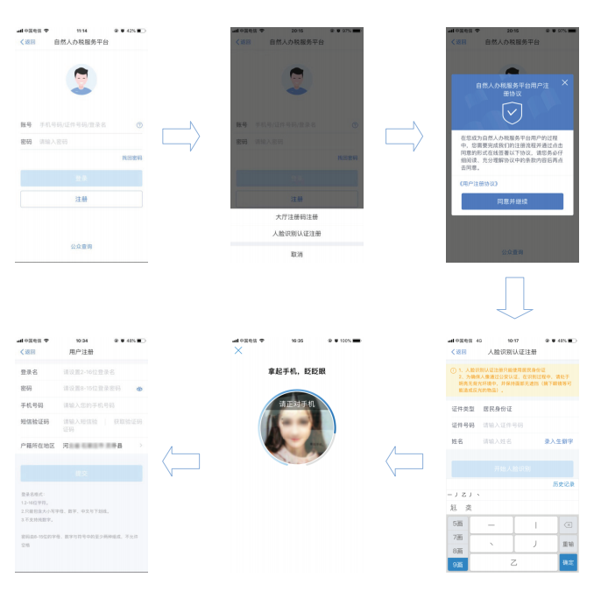注意事项：
1.登录名长度是2-16位字符，可由大小写字母、数字、中文与下划线组成，不支持纯数字，字母需区分大小写。
密码由8-15位的字母大小写、数字、特殊字符其中三种或以上组成，不允许空格。

（二）大厅注册码注册
“大厅注册码注册”是指纳税人为了开通自然人办税服务平台的账号进行办税，先行在 办税服务厅获取注册码，然后使用注册码在该平台中开通账号，以后凭此账号即可远程办税。 此注册方式适用于所有的证件类型注册。
操作步骤：
纳税人需携带有效身份证件到办税服务厅获取注册码，注册码有效期7天，由6位的数 字、字母随机组成：
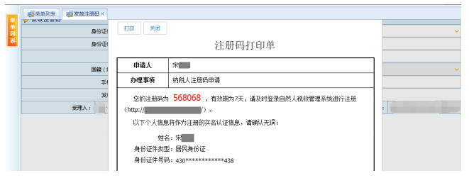

1.打开个人所得税APP系统，点击【注册】；
2.选择【大厅注册码注册】方式；
3.阅读并同意用户注册协议；
4.如实填写身份信息，包括：注册码、证件类型、证件号码、姓名、国籍。若姓名中存 在生僻字，可点击【录入生僻字】通过笔画输入法录入，填写的个人信息必须真实准确；
5.生僻字录入操作：选择生僻字偏旁部首，根据生僻字笔画数选择左侧笔画数选框，查 找对应生僻字后点击【确定】；
6.设置登录名、密码、手机号码（短信校验）完成注册，系统对登录名和密码有校验规 则，设置完成后即可通过手机号码/证件号码/登录名登录。
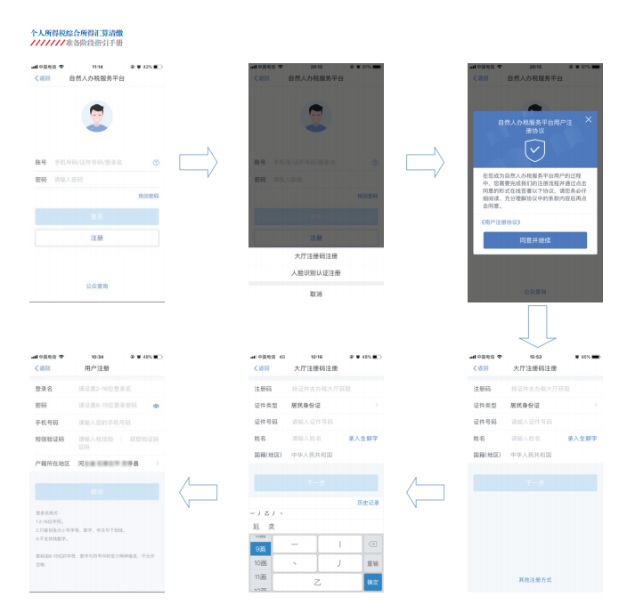

注意事项：
登录名应为2-16位字符，可由大小写字母、数字、中文、下划线构成，不支持纯数字， 字母需区分大小写。
密码由8-15位的字母大小写、数字、特殊字符其中三种或以上组成，不允许空格。
注册码有效期为7天，若过期可再次申请。

（三）银行卡绑定
银行卡必须是凭本人有效身份证件开户的，需填写银行卡号，所属银行会依据银行卡号 自动带出，选择开户行所在省份，填写该卡的银行预留手机号码，完成安全验证后即可添加 银行卡，后续可以使用绑定的银行卡来完成税款的缴税与退税。系统支持添加多张银行卡， 添加后的银行卡可以进行解绑和设为默认卡操作。
操作步骤：
点击【个人中心】-【银行卡】；
点击右上角【添加】；
据实填写银行卡号，系统会自动带出所属银行，选择开户银行所在省份，录入银行预留 手机号码，点击【下一步】后，系统会发送验证码到银行卡预留手机号码上，填写短信验证 码，点击【完成】，即可完成银行卡添加。
注：若填写的手机号码不是银行卡预留手机号码，则无法获取到短信验证码。
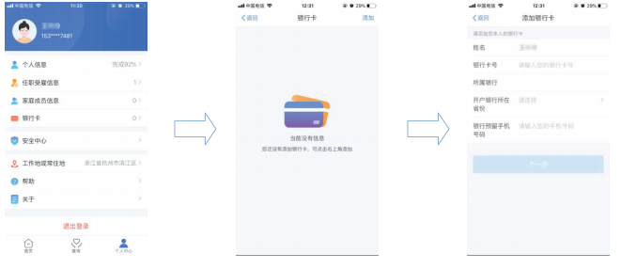

二、扣缴客户端办税人员实名登录

（一）企业办税权限
企业法人，财务负责人登录自然人电子税务局平台后，个人中心页面显示“企业办税权 限”。“企业办税权限”自动展示当前任职受雇单位列表，可进行授权管理。
操作步骤：
1.个人中心选择【企业办税权限】；
2.可录入企业名称或纳税人识别号进行查询；
3.新增授权人员信息，系统不限制人数；
4.录入办税人员信息，权限类型分为：办税权限和管理权限，前者可在自然人税收管理 系统扣缴客户端添加企业纳税人识别号后进行办税操作，后者不仅可在扣缴客户端添加企业 纳税人识别号进行办税操作，还可给其他人员分配权限；
5.根据授权人员情况，将授权期限类型分为定期和长期。选择长期，则只需填写授权期 限起；选择定期，需要填写授权期限起和授权期限止；
6.已授权页面显示已添加的授权人员信息；
添加成功后，可对办税人员信息进行变更和解除授权。

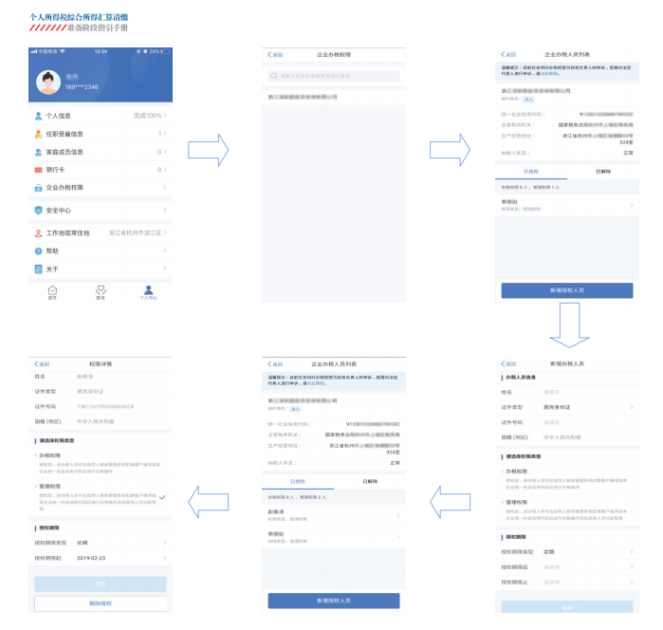

（二）扣缴客户端实名登录
已经通过“个人所得税APP”或“个人所得税网站实名注册过账号的办税人员，可使用账号密码登录或“个人所得税APP”扫码登录个人所得税扣缴客户端。
1.账号密码登录
打开扣缴客户端登录页面，系统默认为【实名登录-账号密码登录】，可凭注册的手机号 码/登录名/证件号作为账号进行登录。其中，注册时选择除居民身份证以外的证件类型，请使用登录名或手机号码登录，最后录入密码即可。密码输入错误的还需输入验证码进行校验。
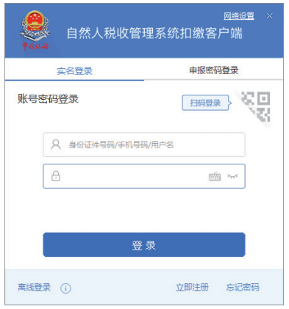
密码默认启用软件盘输入，点击【关闭】或者点击软件盘图标可以关闭软件盘。
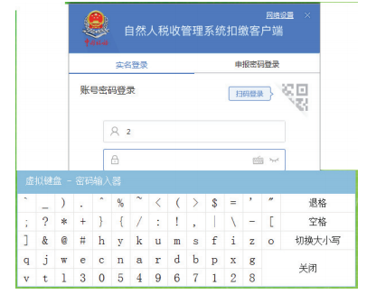

密码错误超过5次（含）后会被锁定，可以在120分钟之后再试，也可以通过【忘记密 码】功能解锁账号。若通过此功能仍无法找回密码，请携带有效身份证件到本地办税服务厅 进行密码重置。
账号密码无误的，点击【登录】后进行单位办税验证。
2.扫码登录
扣缴客户端登录界面右上角可切换二维码和账号密码登录方式。若二维码已过期的则需 刷新重新生成。已下载“个人所得税” APP的自然人，可通过登录手机APP后首页右上角的 扫一扫功能，扫描二维码来完成客户端的快速登录。
若还没有下载过手机端APP的，可以点击【手机端下载】，打开手机端APP的二维码进行扫码下载。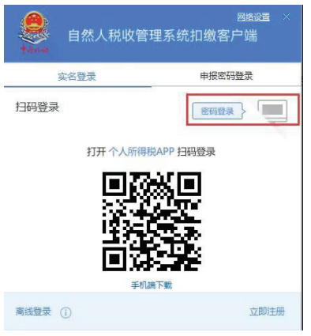
录

三、修正手机号码和自然人身份信息验证不通过处理
本指引主要用于指导扣缴单位处理持有居民身份证的自然人因身份信息验证不通过形成 的异常档案数据。
需要注意的是，如果更正涉及月份已在办税服务厅更正过的，或扣缴客户端没有历史申 报数据的，暂时只能去办税服务厅更正。

（一）修正人员基本信息中的手机号码
操作步骤:
（1）在扣缴客户端，点击【人员信息采集】，选择手机号码为空或者号码错误的人员,
双击进入【人员信息修改】；
（2）在【人员信息修改】页面，修改手机号码;
（3）必须确保修改后的号码准确，点击【保存】。
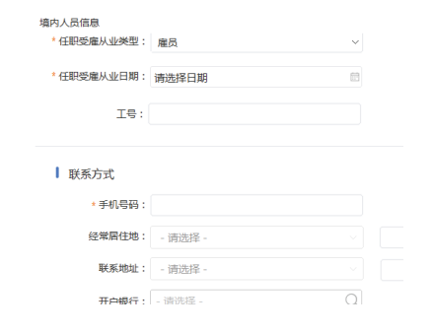

（二）本单位人员身份验证不通过
1.存在居民身份验证不通过的人员信息，确认原因为采集本单位人员信息时姓名或身份 证件号码录入错误的。
操作步骤：
（1）在扣缴客户端，点击【人员信息采集】，选择身份验证状态为验证不通过的人员， 双击进入【人员信息修改】；
（2）在【人员信息修改】页面，修改姓名或身份证件号码；目前仅允许对其中一项修改, 不得同时修改；
（3）必须确保修改后的身份验证状态为“验证通过”，若修改后的信息仍验证不通过， 则会保存失败，必须重新确认和修改；
（4）若验证不通过人员已经离职，按上述步骤修改人员信息后，需确保人员状态为“非正常”。
2.存在报送成功但居民身份验证不通过的人员信息，但经确认，采集本单位人员信息时, 姓名及身份证件号码真实有效且录入无误(非曾用名情况)，需要前往办税服务厅进行申请办理。
操作步骤：
（1）通知纳税人携带本人身份证原件前往办税服务厅通过【特殊信息采集】处理；
（2）纳税人到办税服务厅处理完成后，点击扣缴客户端【人员信息采集】，勾选身份验 证不通过的人员，选择【更多操作】-【身份验证状态更新】功能，获取最新的验证状态。
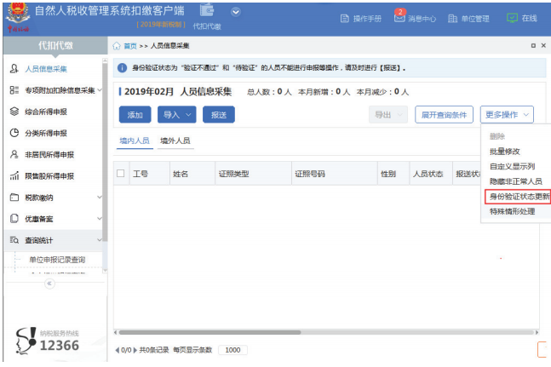

3.扣缴单位内同一纳税人同时存在身份验证通过和验证不通过信息的。
操作步骤：
（1）通知纳税人本人携带身份证件原件、扣缴单位证明(需法定代表人或财务负责人签 字并加盖扣缴单位公章)到办税服务厅办理并档业务。
（2）纳税人到办税服务厅完成并档后，点击扣缴客户端【人员信息采集】-【更多操作】， 选择【特殊情形处理】-【人员并档】，选择正确的人员进行获取并档信息。
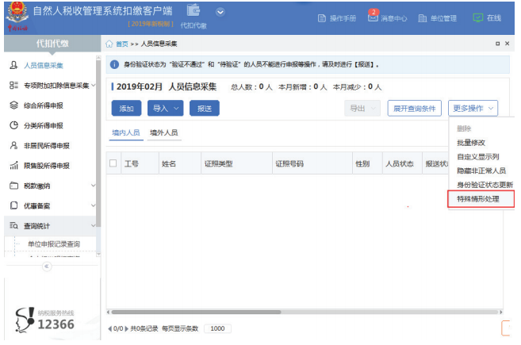
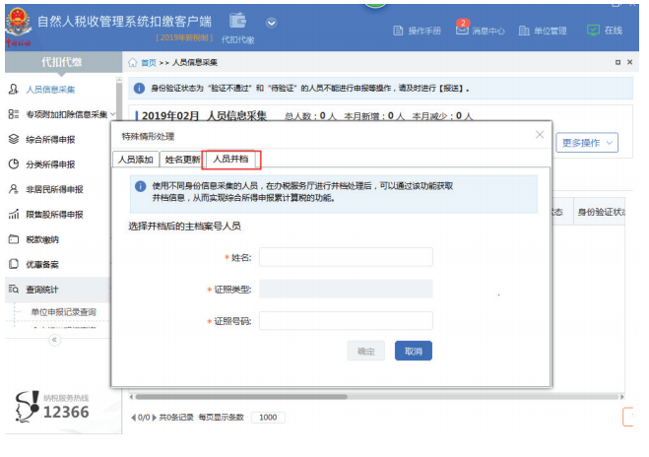
T=n
'态

（三）非本单位人员信息录入错误
存在【身份验证状态】为“验证不通过”情形的人员，经确认不是本单位人员，且未与 本单位发生任何综合所得涉税行为的，必须逐月删除涉及人员的申报信息，并作离职处理, 将离职日期填写为任职日期当天。
操作步骤:
(1)删除申报信息，可采取非批量删除或批量删除的方式。
采用非批量删除的方式:
在首页逐月切换所得月份，在申报表报送界面，点击【更正申报】，将【申报状态】修
改为“待申报”；
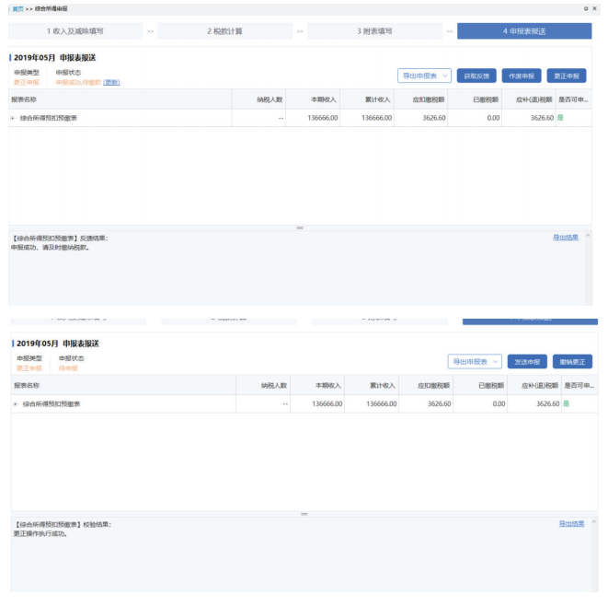

重新进入【收入及减除填写】界面，选择所得项目，进入申报表填写界面；选中涉及人 员，然后点击更多操作中的【删除】，可将该人员明细记录删除。最后重新计税和申报。
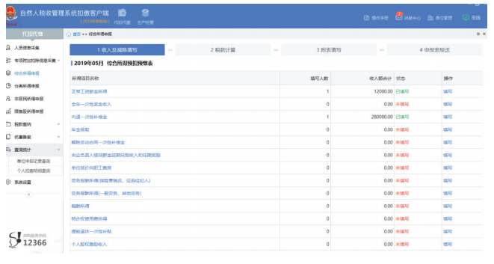
A 得申报

如果更正涉及月份已在办税服务厅更正过的，或扣缴客户端没有历史申报数据的，暂时 只能去办税服务厅更正。
或者采用批量删除方式：
在首页逐月切换所得月份，在申报表报送界面，点击【更正申报】，将【申报状态】修 改为“待申报”；进入相应所得项目填写界面，选择【更多操作】-【批量导入删除】，进入 批量删除界面；
点击【导入】-【模板下载】，将身份验证不通过数据填写模板后点击【导入】-【导入 数据】，选择需要删除的人员后点击【批量删除】，完成后重新进行税款计算和申报。
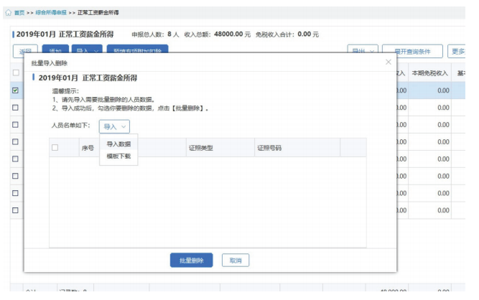
□
完成人员明细数据删除后，进入税款计算界面，点击【重新计算】，重算累计数据和应 补退税额后，进入申报表报送，点击【报送申报】，报送更正后的申报表。
若存在申报异常问题的，删除涉及人员的明细申报信息时，需要从异常申报的第一个月 开始逐月删除明细。
如果更正涉及月份已在办税服务厅更正过的，或客户端没有历史申报数据的，暂时只能 去办税服务厅更正。
(2)对涉及人员做离职处理。
点击【人员信息采集】，选择身份验证状态为验证不通过的人员；在【境内人员信息】 明细页面，做以下处理：
任职受雇从业类型为“雇员”、“保险营销员”、“证券经纪人”的，填写离职日期， 且与任职受雇从业日期保持一致，并将人员状态修改为“非正常”；
任职受雇从业类型为“其他”的，有任职日期的，需填写与其一致的离职日期；无任 职日期的，直接将人员状态修改为“非正常”；
如果此类人员是外籍人士，参照上述操作处理。

四、自查并处理争议申诉
本指引主要用于指导扣缴单位自查并处理争议申诉数据。
需要注意的是，如果更正涉及月份已在办税服务厅更正过的，或扣缴客户端没有历史申 报数据的，暂时只能去办税服务厅更正。

（一）自查存在未非本单位人员申报记录的处理
操作步骤：
在扣缴客户端自查存在不是本单位人员，且未与本单位发生任何综合所得涉税行为的。
必须逐月删除涉及人员的申报信息。
更正完成后，点击【人员信息采集】，选择该人员，在【人员信息】明细页面，填写 离职日期，且与任职受雇从业日期保持一致，并将人员状态修改为“非正常”。

（二）处理扣缴客户端争议申诉信息
操作步骤：
对于“被任职一曾经任职”的申诉，可以在扣缴客户端首页的【待处理事项】或右上 角的【消息中心】中打开风险提示，核实申诉人情况；对于其他申诉，扣缴单位应主动配合 税务机关核实相关情况。区分以下情形处理：
确认仍在职的，将相关情况反馈至主管税务机关；
确认为已离职人员或非本单位人员的，从该人员未在职月份起逐月删除涉及人员申 报信息。
非批量方式删除：
在首页逐月切换所得月份，在申报表报送界面，点击【更正申报】，将【申报状态】修 改为“待申报”；
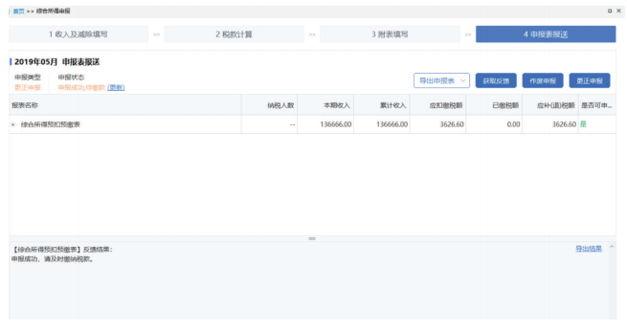
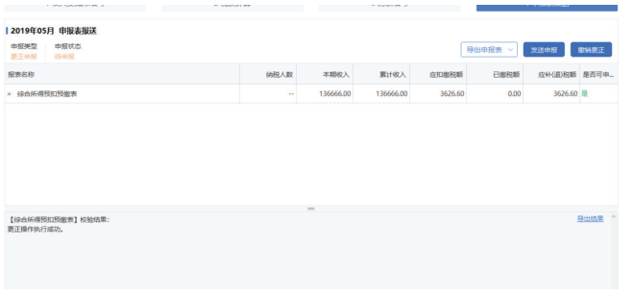
重新进入【收入及减除填写】界面，选择所得项目，进入申报表填写界面，将申诉属实 人员收入信息删除，重新计税和申报。如果更正涉及月份已在办税服务厅更正过，或扣缴客 户端没有历史申报数据的，暂时只能去办税服务厅更正；
批量方式删除：
在风险提示中，勾选申诉属实的人员申报明细数据后点击【保存】将数据导出到本地， 可以按税款所属期导出，也可以全部导出；
在首页逐月切换所得月份，在申报表报送界面，点击【更正申报】，将【申报状态】修 改为“待申报”；
进入相应所得项目填写界面，选择【更多操作】-【批量导入删除】，进入批量删除界面;
点击【导入】-【导入数据】，选择需要删除的人员后点击【批量删除】，完成后重新进 行税款计算和申报。
更正完成后，点击【人员信息采集】，选择申诉人员：
确认为已离职人员的，在【人员信息】明细页面，填写实际离职日期，并将人员状 态修改为“非正常”；
确认为非本单位人员的，在【人员信息】明细页面，填写离职日期，且与任职受雇 从业日期保持一致，并将人员状态修改为“非正常”。

五、纳税人个人所得税综合所得年度汇算指引导图
纳税人个人所得税综合所得年度汇算指引导

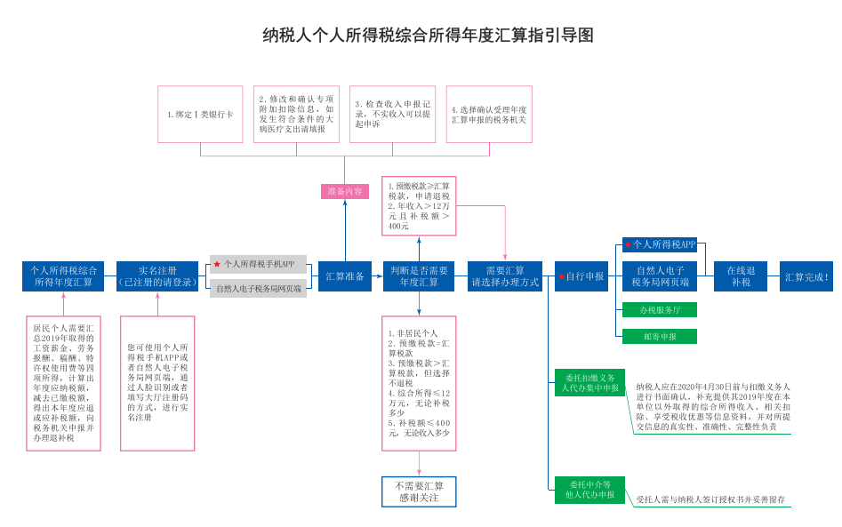

第三章 相关法律法规

一、中华人民共和国个人所得税法
（ 1980年9月10日第五届全国人民代表大会第三次会议通过 根据1993年10月31日第八届全国人民代 表大会常务委员会第四次会议《关于修改〈中华人民共和国个人所得税法〉的决定》第一次修正 根据1999 年8月30日第九届全国人民代表大会常务委员会第十一次会议《关于修改〈中华人民共和国个人所得税法〉 的决定》第二次修正 根据2005年10月27日第十届全国人民代表大会常务委员会第十八次会议《关于修改 〈中华人民共和国个人所得税法〉的决定》第三次修正 根据2007年6月29日第十届全国人民代表大会常务 委员会第二十八次会议《关于修改〈中华人民共和国个人所得税法〉的决定》第四次修正 根据2007年12月 29日第十届全国人民代表大会常务委员会第三十一次会议《关于修改〈中华人民共和国个人所得税法〉的决 定》第五次修正 根据2011年6月30日第十一届全国人民代表大会常务委员会第二十一次会议《关于修改〈中 华人民共和国个人所得税法〉的决定》第六次修正 根据2018年8月31日第十三届全国人民代表大会常务委 员会第五次会议《关于修改〈中华人民共和国个人所得税法〉的决定》第七次修正）
第一条 在中国境内有住所，或者无住所而一个纳税年度内在中国境内居住累计满一百 八十三天的个人，为居民个人。居民个人从中国境内和境外取得的所得，依照本法规定缴纳 个人所得税。
在中国境内无住所又不居住，或者无住所而一个纳税年度内在中国境内居住累计不满一 百八十三天的个人，为非居民个人。非居民个人从中国境内取得的所得，依照本法规定缴纳个人所得税。
纳税年度，自公历一月一日起至十二月三十一日止。
第二条 下列各项个人所得，应当缴纳个人所得税：
（一）工资、薪金所得；
（二）劳务报酬所得；
（三）稿酬所得；
（四）特许权使用费所得；
（五）经营所得；
（六）利息、股息、红利所得；
（七）财产租赁所得；
（八）财产转让所得；
（九）偶然所得。
居民个人取得前款第一项至第四项所得（以下称综合所得），按纳税年度合并计算个人 所得税；非居民个人取得前款第一项至第四项所得，按月或者按次分项计算个人所得税。纳 税人取得前款第五项至第九项所得，依照本法规定分别计算个人所得税。
第三条 个人所得税的税率：
（一）综合所得，适用百分之三至百分之四十五的超额累进税率（税率表附后）；
（二）经营所得，适用百分之五至百分之三十五的超额累进税率（税率表附后）；
（三）利息、股息、红利所得，财产租赁所得，财产转让所得和偶然所得，适用比例税 率，税率为百分之二十。
第四条 下列各项个人所得，免征个人所得税：
（一）省级人民政府、国务院部委和中国人民解放军军以上单位，以及外国组织、国际 组织颁发的科学、教育、技术、文化、卫生、体育、环境保护等方面的奖金；
（二）国债和国家发行的金融债券利息；
（三）按照国家统一规定发给的补贴、津贴；
（四）福利费、抚恤金、救济金；
（五）保险赔款；
（六）军人的转业费、复员费、退役金；
（七）按照国家统一规定发给干部、职工的安家费、退职费、基本养老金或者退休费、 离休费、离休生活补助费；
（八）依照有关法律规定应予免税的各国驻华使馆、领事馆的外交代表、领事官员和其 他人员的所得；
（九）中国政府参加的国际公约、签订的协议中规定免税的所得；
（十）国务院规定的其他免税所得。
前款第十项免税规定，由国务院报全国人民代表大会常务委员会备案。
第五条 有下列情形之一的，可以减征个人所得税，具体幅度和期限，由省、自治区、 直辖市人民政府规定，并报同级人民代表大会常务委员会备案：
（一）残疾、孤老人员和烈属的所得；
（二）因自然灾害遭受重大损失的。
国务院可以规定其他减税情形，报全国人民代表大会常务委员会备案。
第六条 应纳税所得额的计算：
（一）居民个人的综合所得，以每一纳税年度的收入额减除费用六万元以及专项扣除、 专项附加扣除和依法确定的其他扣除后的余额，为应纳税所得额；
（二）非居民个人的工资、薪金所得，以每月收入额减除费用五千元后的余额为应纳税 所得额；劳务报酬所得、稿酬所得、特许权使用费所得，以每次收入额为应纳税所得额；
（三）经营所得，以每一纳税年度的收入总额减除成本、费用以及损失后的余额，为应 纳税所得额；
（四）财产租赁所得，每次收入不超过四千元的，减除费用八百元；四千元以上的，减 除百分之二十的费用，其余额为应纳税所得额；
（五）财产转让所得，以转让财产的收入额减除财产原值和合理费用后的余额，为应纳 税所得额；
（六）利息、股息、红利所得和偶然所得，以每次收入额为应纳税所得额。
劳务报酬所得、稿酬所得、特许权使用费所得以收入减除百分之二十的费用后的余额为 收入额。稿酬所得的收入额减按百分之七十计算。
个人将其所得对教育、扶贫、济困等公益慈善事业进行捐赠，捐赠额未超过纳税人申报 的应纳税所得额百分之三十的部分，可以从其应纳税所得额中扣除；国务院规定对公益慈善 事业捐赠实行全额税前扣除的，从其规定。
本条第一款第一项规定的专项扣除，包括居民个人按照国家规定的范围和标准缴纳的基 本养老保险、基本医疗保险、失业保险等社会保险费和住房公积金等；专项附加扣除，包括 子女教育、继续教育、大病医疗、住房贷款利息或者住房租金、赡养老人等支出，具体范围、 标准和实施步骤由国务院确定，并报全国人民代表大会常务委员会备案。
第七条 居民个人从中国境外取得的所得，可以从其应纳税额中抵免已在境外缴纳的个 人所得税税额，但抵免额不得超过该纳税人境外所得依照本法规定计算的应纳税额。
第八条 有下列情形之一的，税务机关有权按照合理方法进行纳税调整：
（一）个人与其关联方之间的业务往来不符合独立交易原则而减少本人或者其关联方应 纳税额，且无正当理由；
（二）居民个人控制的，或者居民个人和居民企业共同控制的设立在实际税负明显偏低 的国家（地区）的企业，无合理经营需要，对应当归属于居民个人的利润不作分配或者减少 分配；
（三）个人实施其他不具有合理商业目的的安排而获取不当税收利益。
税务机关依照前款规定作出纳税调整，需要补征税款的，应当补征税款，并依法加收利息。 第九条个人所得税以所得人为纳税人，以支付所得的单位或者个人为扣缴义务人。
纳税人有中国公民身份号码的，以中国公民身份号码为纳税人识别号；纳税人没有中国 公民身份号码的，由税务机关赋予其纳税人识别号。扣缴义务人扣缴税款时，纳税人应当向 扣缴义务人提供纳税人识别号。
第十条 有下列情形之一的，纳税人应当依法办理纳税申报：
（一）取得综合所得需要办理年度汇算；
（二）取得应税所得没有扣缴义务人；
（三）取得应税所得，扣缴义务人未扣缴税款；
（四）取得境外所得；
（五）因移居境外注销中国户籍；
（六）非居民个人在中国境内从两处以上取得工资、薪金所得；
（七）国务院规定的其他情形。
扣缴义务人应当按照国家规定办理全员全额扣缴申报，并向纳税人提供其个人所得和已 扣缴税款等信息。
第十一条 居民个人取得综合所得，按年计算个人所得税；有扣缴义务人的，由扣缴义 务人按月或者按次预扣预缴税款；需要办理年度汇算的，应当在取得所得的次年三月一日至 六月三十日内办理年度汇算。预扣预缴办法由国务院税务主管部门制定。
居民个人向扣缴义务人提供专项附加扣除信息的，扣缴义务人按月预扣预缴税款时应当 按照规定予以扣除，不得拒绝。
非居民个人取得工资、薪金所得，劳务报酬所得，稿酬所得和特许权使用费所得，有扣 缴义务人的，由扣缴义务人按月或者按次代扣代缴税款，不办理年度汇算。
第十二条 纳税人取得经营所得，按年计算个人所得税，由纳税人在月度或者季度终了 后十五日内向税务机关报送纳税申报表，并预缴税款；在取得所得的次年三月三十一日前办 理年度汇算。
纳税人取得利息、股息、红利所得，财产租赁所得，财产转让所得和偶然所得，按月或 者按次计算个人所得税，有扣缴义务人的，由扣缴义务人按月或者按次代扣代缴税款。
第十三条 纳税人取得应税所得没有扣缴义务人的，应当在取得所得的次月十五日内向 税务机关报送纳税申报表，并缴纳税款。
纳税人取得应税所得，扣缴义务人未扣缴税款的，纳税人应当在取得所得的次年六月三 十日前，缴纳税款；税务机关通知限期缴纳的，纳税人应当按照期限缴纳税款。
居民个人从中国境外取得所得的，应当在取得所得的次年三月一日至六月三十日内申报 纳税。
非居民个人在中国境内从两处以上取得工资、薪金所得的，应当在取得所得的次月十五 日内申报纳税。
纳税人因移居境外注销中国户籍的，应当在注销中国户籍前办理税款清算。
第十四条 扣缴义务人每月或者每次预扣、代扣的税款，应当在次月十五日内缴入国库, 并向税务机关报送扣缴个人所得税申报表。
纳税人办理年度汇算退税或者扣缴义务人为纳税人办理年度汇算退税的，税务机关审核 后，按照国库管理的有关规定办理退税。
第十五条 公安、人民银行、金融监督管理等相关部门应当协助税务机关确认纳税人的 身份、金融账户信息。教育、卫生、医疗保障、民政、人力资源社会保障、住房城乡建设、 公安、人民银行、金融监督管理等相关部门应当向税务机关提供纳税人子女教育、继续教育、 大病医疗、住房贷款利息、住房租金、赡养老人等专项附加扣除信息。
个人转让不动产的，税务机关应当根据不动产登记等相关信息核验应缴的个人所得税， 登记机构办理转移登记时，应当查验与该不动产转让相关的个人所得税的完税凭证。个人转 让股权办理变更登记的，市场主体登记机关应当查验与该股权交易相关的个人所得税的完税 凭证。
有关部门依法将纳税人、扣缴义务人遵守本法的情况纳入信用信息系统，并实施联合激 励或者惩戒。
第十六条 各项所得的计算，以人民币为单位。所得为人民币以外的货币的，按照人民 币汇率中间价折合成人民币缴纳税款。
第十七条 对扣缴义务人按照所扣缴的税款，付给百分之二的手续费。
第十八条 对储蓄存款利息所得开征、减征、停征个人所得税及其具体办法，由国务院 规定，并报全国人民代表大会常务委员会备案。
第十九条 纳税人、扣缴义务人和税务机关及其工作人员违反本法规定的，依照《中华 人民共和国税收征收管理法》和有关法律法规的规定追究法律责任。
第二十条 个人所得税的征收管理，依照本法和《中华人民共和国税收征收管理法》的 规定执行。
第二十一条 国务院根据本法制定实施条例。
第二十二条 本法自公布之日起施行。
个人所得税税率表一
（综合所得适用）
级数 | 全年应纳税所得额 | 税率（%）
1 | 不超过36000元 | 3
2 | 超过36000元至144000元的部分 | 10
3 | 超过144000元至300000元的部分 | 20
4 | 超过300000元至420000元的部分 | 25
5 | 超过420000元至660000元的部分 | 30
6 | 超过660000元至960000元的部分 | 35
7 | 超过960000元的部分 | 45

注1:本表所称全年应纳税所得额是指依照本法第六条的规定，居民个人取得综合所得以 每一纳税年度收入额减除费用六万元以及专项扣除、专项附加扣除和依法确定的其他扣除后的余额。
注2：非居民个人取得工资、薪金所得，劳务报酬所得，稿酬所得和特许权使用费所得, 依照本表按月换算后计算应纳税额。
个人所得税税率表二
（经营所得适用）
级数 | 全年应纳税所得额 | 税率（%）
1 | 不超过30000元 | 5
2 | 超过30000元至90000元的部分 | 10
3 | 超过90000元至300000元的部分 | 20
4 | 超过300000元至500000元的部分 | 30
5 | 超过500000元的部分 | 35

注：本表所称全年应纳税所得额是指依照本法第六条的规定，以每一纳税年度的收入总 额减除成本、费用以及损失后的余额。

二、中华人民共和国个人所得税法实施条例
（ 1994年1月28日中华人民共和国国务院令第142号发布，根据2005年12月19日《国务院关于修 改〈中华人民共和国个人所得税法实施条例〉的决定》第一次修订 根据2008年2月18日《国务院关于 修改〈中华人民共和国个人所得税法实施条例〉的决定》第二次修订 根据2011年7月19日《国务院关 于修改〈中华人民共和国个人所得税法实施条例〉的决定》第三次修订2018年12月18日中华人民共和 国国务院令第707号第四次修订）
第一条 根据《中华人民共和国个人所得税法》（以下简称个人所得税法），制定本条例。
第二条 个人所得税法所称在中国境内有住所，是指因户籍、家庭、经济利益关系而在 中国境内习惯性居住；所称从中国境内和境外取得的所得，分别是指来源于中国境内的所得 和来源于中国境外的所得。
第三条除国务院财政、税务主管部门另有规定外，下列所得，不论支付地点是否在中 国境内，均为来源于中国境内的所得：
（一）因任职、受雇、履约等在中国境内提供劳务取得的所得；
（二）将财产出租给承租人在中国境内使用而取得的所得；
（三）许可各种特许权在中国境内使用而取得的所得；
（四）转让中国境内的不动产等财产或者在中国境内转让其他财产取得的所得；
（五）从中国境内企业、事业单位、其他组织以及居民个人取得的利息、股息、红利所 得。
第四条 在中国境内无住所的个人，在中国境内居住累计满183天的年度连续不满六年 的，经向主管税务机关备案，其来源于中国境外且由境外单位或者个人支付的所得，免予缴 纳个人所得税；在中国境内居住累计满183天的任一年度中有一次离境超过30天的，其在中 国境内居住累计满183天的年度的连续年限重新起算。
第五条 在中国境内无住所的个人，在一个纳税年度内在中国境内居住累计不超过90天 的，其来源于中国境内的所得，由境外雇主支付并且不由该雇主在中国境内的机构、场所负 担的部分，免予缴纳个人所得税。
第六条 个人所得税法规定的各项个人所得的范围：
（一）工资、薪金所得，是指个人因任职或者受雇取得的工资、薪金、奖金、年终加薪、 劳动分红、津贴、补贴以及与任职或者受雇有关的其他所得；
（二）劳务报酬所得，是指个人从事劳务取得的所得，包括从事设计、装潢、安装、制 图、化验、测试、医疗、法律、会计、咨询、讲学、翻译、审稿、书画、雕刻、影视、录音、
录像、演出、表演、广告、展览、技术服务、介绍服务、经纪服务、代办服务以及其他劳务 取得的所得；
（三）稿酬所得，是指个人因其作品以图书、报刊等形式出版、发表而取得的所得；
（四）特许权使用费所得，是指个人提供专利权、商标权、著作权、非专利技术以及其 他特许权的使用权取得的所得；提供著作权的使用权取得的所得，不包括稿酬所得；
（五）经营所得，是指：
个体工商户从事生产、经营活动取得的所得，个人独资企业投资人、合伙企业的个人 合伙人来源于境内注册的个人独资企业、合伙企业生产、经营的所得；
个人依法从事办学、医疗、咨询以及其他有偿服务活动取得的所得；
个人对企业、事业单位承包经营、承租经营以及转包、转租取得的所得；
个人从事其他生产、经营活动取得的所得。
（六）利息、股息、红利所得，是指个人拥有债权、股权等而取得的利息、股息、红利 所得；
（七）财产租赁所得，是指个人出租不动产、机器设备、车船以及其他财产取得的所得;
（八）财产转让所得，是指个人转让有价证券、股权、合伙企业中的财产份额、不动产、 机器设备、车船以及其他财产取得的所得；
（九）偶然所得，是指个人得奖、中奖、中彩以及其他偶然性质的所得。
个人取得的所得，难以界定应纳税所得项目的，由国务院税务主管部门确定。
第七条 对股票转让所得征收个人所得税的办法，由国务院另行规定，并报全国人民代 表大会常务委员会备案。
第八条 个人所得的形式，包括现金、实物、有价证券和其他形式的经济利益；所得为 实物的，应当按照取得的凭证上所注明的价格计算应纳税所得额，无凭证的实物或者凭证上 所注明的价格明显偏低的，参照市场价格核定应纳税所得额；所得为有价证券的，根据票面 价格和市场价格核定应纳税所得额；所得为其他形式的经济利益的，参照市场价格核定应纳 税所得额。
第九条 个人所得税法第四条第一款第二项所称国债利息，是指个人持有中华人民共和 国财政部发行的债券而取得的利息；所称国家发行的金融债券利息，是指个人持有经国务院 批准发行的金融债券而取得的利息。
第十条 个人所得税法第四条第一款第三项所称按照国家统一规定发给的补贴、津贴， 是指按照国务院规定发给的政府特殊津贴、院士津贴，以及国务院规定免予缴纳个人所得税 的其他补贴、津贴。
第十一条 个人所得税法第四条第一款第四项所称福利费，是指根据国家有关规定，从 企业、事业单位、国家机关、社会组织提留的福利费或者工会经费中支付给个人的生活补助 费；所称救济金，是指各级人民政府民政部门支付给个人的生活困难补助费。
第十二条 个人所得税法第四条第一款第八项所称依照有关法律规定应予免税的各国驻 华使馆、领事馆的外交代表、领事官员和其他人员的所得，是指依照《中华人民共和国外交 特权与豁免条例》和《中华人民共和国领事特权与豁免条例》规定免税的所得。
第十三条 个人所得税法第六条第一款第一项所称依法确定的其他扣除，包括个人缴付 符合国家规定的企业年金、职业年金，个人购买符合国家规定的商业健康保险、税收递延型 商业养老保险的支出，以及国务院规定可以扣除的其他项目。
专项扣除、专项附加扣除和依法确定的其他扣除，以居民个人一个纳税年度的应纳税所 得额为限额；一个纳税年度扣除不完的，不结转以后年度扣除。
第十四条 个人所得税法第六条第一款第二项、第四项、第六项所称每次，分别按照下 列方法确定：
（一）劳务报酬所得、稿酬所得、特许权使用费所得，属于一次性收入的，以取得该项 收入为一次；属于同一项目连续性收入的，以一个月内取得的收入为一次；
（二）财产租赁所得，以一个月内取得的收入为一次；
（三）利息、股息、红利所得，以支付利息、股息、红利时取得的收入为一次；
（四）偶然所得，以每次取得该项收入为一次。
第十五条 个人所得税法第六条第一款第三项所称成本、费用，是指生产、经营活动中 发生的各项直接支出和分配计入成本的间接费用以及销售费用、管理费用、财务费用；所称 损失，是指生产、经营活动中发生的固定资产和存货的盘亏、毁损、报废损失，转让财产损 失，坏账损失，自然灾害等不可抗力因素造成的损失以及其他损失。
取得经营所得的个人，没有综合所得的，计算其每一纳税年度的应纳税所得额时，应当 减除费用6万元、专项扣除、专项附加扣除以及依法确定的其他扣除。专项附加扣除在办理 年度汇算时减除。
从事生产、经营活动，未提供完整、准确的纳税资料，不能正确计算应纳税所得额的， 由主管税务机关核定应纳税所得额或者应纳税额。
第十六条 个人所得税法第六条第一款第五项规定的财产原值，按照下列方法确定：
（一）有价证券，为买入价以及买入时按照规定交纳的有关费用；
（二）建筑物，为建造费或者购进价格以及其他有关费用；
（三）土地使用权，为取得土地使用权所支付的金额、开发土地的费用以及其他有关费 用；
（四）机器设备、车船，为购进价格、运输费、安装费以及其他有关费用。
其他财产，参照前款规定的方法确定财产原值。
纳税人未提供完整、准确的财产原值凭证，不能按照本条第一款规定的方法确定财产原 值的，由主管税务机关核定财产原值。
个人所得税法第六条第一款第五项所称合理费用，是指卖出财产时按照规定支付的有关 税费。
第十七条 财产转让所得，按照一次转让财产的收入额减除财产原值和合理费用后的余 额计算纳税。
第十八条 两个以上的个人共同取得同一项目收入的，应当对每个人取得的收入分别按 照个人所得税法的规定计算纳税。
第十九条 个人所得税法第六条第三款所称个人将其所得对教育、扶贫、济困等公益慈 善事业进行捐赠，是指个人将其所得通过中国境内的公益性社会组织、国家机关向教育、扶 贫、济困等公益慈善事业的捐赠；所称应纳税所得额，是指计算扣除捐赠额之前的应纳税所 得额。
第二十条 居民个人从中国境内和境外取得的综合所得、经营所得，应当分别合并计算 应纳税额；从中国境内和境外取得的其他所得，应当分别单独计算应纳税额。
第二十一条 个人所得税法第七条所称已在境外缴纳的个人所得税税额，是指居民个人 来源于中国境外的所得，依照该所得来源国家（地区）的法律应当缴纳并且实际已经缴纳的 所得税税额。
个人所得税法第七条所称纳税人境外所得依照本法规定计算的应纳税额，是居民个人抵 免已在境外缴纳的综合所得、经营所得以及其他所得的所得税税额的限额（以下简称抵免限 额）。除国务院财政、税务主管部门另有规定外，来源于中国境外一个国家（地区）的综合 所得抵免限额、经营所得抵免限额以及其他所得抵免限额之和，为来源于该国家（地区）所 得的抵免限额。
居民个人在中国境外一个国家（地区）实际已经缴纳的个人所得税税额，低于依照前款 规定计算出的来源于该国家（地区）所得的抵免限额的，应当在中国缴纳差额部分的税款； 超过来源于该国家（地区）所得的抵免限额的，其超过部分不得在本纳税年度的应纳税额中 抵免，但是可以在以后纳税年度来源于该国家（地区）所得的抵免限额的余额中补扣。补扣 期限最长不得超过五年。
第二十二条 居民个人申请抵免已在境外缴纳的个人所得税税额，应当提供境外税务机 关出具的税款所属年度的有关纳税凭证。
第二十三条 个人所得税法第八条第二款规定的利息，应当按照税款所属纳税申报期最 后一日中国人民银行公布的与补税期间同期的人民币贷款基准利率计算，自税款纳税申报期 满次日起至补缴税款期限届满之日止按日加收。纳税人在补缴税款期限届满前补缴税款的， 利息加收至补缴税款之日。
第二十四条扣缴义务人向个人支付应税款项时，应当依照个人所得税法规定预扣或者 代扣税款，按时缴库，并专项记载备查。
前款所称支付，包括现金支付、汇拨支付、转账支付和以有价证券、实物以及其他形式 的支付。
第二十五条 取得综合所得需要办理年度汇算的情形包括：
（一）从两处以上取得综合所得，且综合所得年收入额减除专项扣除的余额超过6万元;
（二）取得劳务报酬所得、稿酬所得、特许权使用费所得中一项或者多项所得，且综合 所得年收入额减除专项扣除的余额超过6万元；
（三）纳税年度内预缴税额低于应纳税额；
（四）纳税人申请退税。
纳税人申请退税，应当提供其在中国境内开设的银行账户，并在年度汇算地就地办理税 款退库。
年度汇算的具体办法由国务院税务主管部门制定。
第二十六条 个人所得税法第十条第二款所称全员全额扣缴申报，是指扣缴义务人在代 扣税款的次月十五日内，向主管税务机关报送其支付所得的所有个人的有关信息、支付所得 数额、扣除事项和数额、扣缴税款的具体数额和总额以及其他相关涉税信息资料。
第二十七条 纳税人办理纳税申报的地点以及其他有关事项的具体办法，由国务院税务 主管部门制定。
第二十八条 居民个人取得工资、薪金所得时，可以向扣缴义务人提供专项附加扣除有 关信息，由扣缴义务人扣缴税款时减除专项附加扣除。纳税人同时从两处以上取得工资、薪 金所得，并由扣缴义务人减除专项附加扣除的，对同一专项附加扣除项目，在一个纳税年度 内只能选择从一处取得的所得中减除。
居民个人取得劳务报酬所得、稿酬所得、特许权使用费所得，应当在年度汇算时向税务 机关提供有关信息，减除专项附加扣除。
第二十九条 纳税人可以委托扣缴义务人或者其他单位和个人办理年度汇算。
第三十条 扣缴义务人应当按照纳税人提供的信息计算办理扣缴申报，不得擅自更改纳 税人提供的信息。
纳税人发现扣缴义务人提供或者扣缴申报的个人信息、所得、扣缴税款等与实际情况不 符的，有权要求扣缴义务人修改。扣缴义务人拒绝修改的，纳税人应当报告税务机关，税务 机关应当及时处理。
纳税人、扣缴义务人应当按照规定保存与专项附加扣除相关的资料。税务机关可以对纳 税人提供的专项附加扣除信息进行抽查，具体办法由国务院税务主管部门另行规定。税务机 关发现纳税人提供虚假信息的，应当责令改正并通知扣缴义务人；情节严重的，有关部门应 当依法予以处理，纳入信用信息系统并实施联合惩戒。
第三十一条 纳税人申请退税时提供的年度汇算信息有错误的，税务机关应当告知其更 正；纳税人更正的，税务机关应当及时办理退税。
扣缴义务人未将扣缴的税款解缴入库的，不影响纳税人按照规定申请退税，税务机关应 当凭纳税人提供的有关资料办理退税。
第三十二条 所得为人民币以外货币的，按照办理纳税申报或者扣缴申报的上一月最后 一日人民币汇率中间价，折合成人民币计算应纳税所得额。年度终了后办理年度汇算的，对 已经按月、按季或者按次预缴税款的人民币以外货币所得，不再重新折算；对应当补缴税款 的所得部分，按照上一纳税年度最后一日人民币汇率中间价，折合成人民币计算应纳税所得 额。
第三十三条 税务机关按照个人所得税法第十七条的规定付给扣缴义务人手续费，应当 填开退还书；扣缴义务人凭退还书，按照国库管理有关规定办理退库手续。
第三十四条 个人所得税纳税申报表、扣缴个人所得税报告表和个人所得税完税凭证式 样，由国务院税务主管部门统一制定。
第三十五条 军队人员个人所得税征收事宜，按照有关规定执行。
第三十六条 本条例自2019年1月1日起施行。

三、国发[2018] 41号 国务院关于印发个人所得税专项附加扣除暂行办法的通知
各省、自治区、直辖市人民政府，国务院各部委、各直属机构：
现将《个人所得税专项附加扣除暂行办法》印发给你们，请认真贯彻执行。
国务院
2018年12月13日
个人所得税专项附加扣除暂行办法
第一章 总则
第一条 根据《中华人民共和国个人所得税法》（以下简称个人所得税法）规定，制定 本办法。
第二条 本办法所称个人所得税专项附加扣除，是指个人所得税法规定的子女教育、继 续教育、大病医疗、住房贷款利息或者住房租金、赡养老人等6项专项附加扣除。
第三条 个人所得税专项附加扣除遵循公平合理、利于民生、简便易行的原则。
第四条 根据教育、医疗、住房、养老等民生支出变化情况，适时调整专项附加扣除范 围和标准。
第二章 子女教育
第五条 纳税人的子女接受全日制学历教育的相关支出，按照每个子女每月1000元的标 准定额扣除。
学历教育包括义务教育（小学、初中教育）、高中阶段教育（普通高中、中等职业、技 工教育）、高等教育（大学专科、大学本科、硕士研究生、博士研究生教育）。
年满3岁至小学入学前处于学前教育阶段的子女，按本条第一款规定执行。
第六条 父母可以选择由其中一方按扣除标准的100%扣除，也可以选择由双方分别按扣 除标准的50%扣除，具体扣除方式在一个纳税年度内不能变更。
第七条 纳税人子女在中国境外接受教育的，纳税人应当留存境外学校录取通知书、留 学签证等相关教育的证明资料备查。
第三章 继续教育
第八条 纳税人在中国境内接受学历（学位）继续教育的支出，在学历（学位）教育期 间按照每月400元定额扣除。同一学历（学位）继续教育的扣除期限不能超过48个月。纳税 人接受技能人员职业资格继续教育、专业技术人员职业资格继续教育的支出，在取得相关证 书的当年，按照3600元定额扣除。
第九条 个人接受本科及以下学历（学位）继续教育，符合本办法规定扣除条件的，可 以选择由其父母扣除，也可以选择由本人扣除。
第十条纳税人接受技能人员职业资格继续教育、专业技术人员职业资格继续教育的， 应当留存相关证书等资料备查。
第四章 大病医疗
第十一条 在一个纳税年度内，纳税人发生的与基本医保相关的医药费用支出，扣除医 保报销后个人负担（指医保目录范围内的自付部分）累计超过15000元的部分，由纳税人在 办理年度年度汇算时，在80000元限额内据实扣除。
第十二条 纳税人发生的医药费用支出可以选择由本人或者其配偶扣除；未成年子女发 生的医药费用支出可以选择由其父母一方扣除。
纳税人及其配偶、未成年子女发生的医药费用支出，按本办法第十一条规定分别计算扣 除额。
第十三条 纳税人应当留存医药服务收费及医保报销相关票据原件（或者复印件）等资 料备查。医疗保障部门应当向患者提供在医疗保障信息系统记录的本人年度医药费用信息查 询服务。
第五章 住房贷款利息
第十四条 纳税人本人或者配偶单独或者共同使用商业银行或者住房公积金个人住房贷 款为本人或者其配偶购买中国境内住房，发生的首套住房贷款利息支出，在实际发生贷款利 息的年度，按照每月1000元的标准定额扣除，扣除期限最长不超过240个月。纳税人只能享 受一次首套住房贷款的利息扣除。
本办法所称首套住房贷款是指购买住房享受首套住房贷款利率的住房贷款。
第十五条 经夫妻双方约定，可以选择由其中一方扣除，具体扣除方式在一个纳税年度 内不能变更。
夫妻双方婚前分别购买住房发生的首套住房贷款，其贷款利息支出，婚后可以选择其中 一套购买的住房，由购买方按扣除标准的100%扣除，也可以由夫妻双方对各自购买的住房分 别按扣除标准的50%扣除，具体扣除方式在一个纳税年度内不能变更。
第十六条 纳税人应当留存住房贷款合同、贷款还款支出凭证备查。
第六章 住房租金
第十七条 纳税人在主要工作城市没有自有住房而发生的住房租金支出，可以按照以下 标准定额扣除：
（一）直辖市、省会（首府）城市、计划单列市以及国务院确定的其他城市，扣除标准 为每月1500元；
（二）除第一项所列城市以外，市辖区户籍人口超过100万的城市，扣除标准为每月1100 元；市辖区户籍人口不超过100万的城市，扣除标准为每月800元。
纳税人的配偶在纳税人的主要工作城市有自有住房的，视同纳税人在主要工作城市有自 有住房。
市辖区户籍人口，以国家统计局公布的数据为准。
第十八条 本办法所称主要工作城市是指纳税人任职受雇的直辖市、计划单列市、副省 级城市、地级市（地区、州、盟）全部行政区域范围；纳税人无任职受雇单位的，为受理其 综合所得年度汇算的税务机关所在城市。
夫妻双方主要工作城市相同的，只能由一方扣除住房租金支出。
第十九条 住房租金支出由签订租赁住房合同的承租人扣除。
第二十条 纳税人及其配偶在一个纳税年度内不能同时分别享受住房贷款利息和住房租 金专项附加扣除。
第二十一条 纳税人应当留存住房租赁合同、协议等有关资料备查。
第七章俺养老人
第二十二条 纳税人赡养一位及以上被赡养人的赡养支出，统一按照以下标准定额扣除:
（一）纳税人为独生子女的，按照每月2000元的标准定额扣除；
（二）纳税人为非独生子女的，由其与兄弟姐妹分摊每月2000元的扣除额度，每人分摊 的额度不能超过每月1000元。可以由赡养人均摊或者约定分摊，也可以由被赡养人指定分摊。 约定或者指定分摊的须签订书面分摊协议，指定分摊优先于约定分摊。具体分摊方式和额度 在一个纳税年度内不能变更。
第二十三条 本办法所称被赡养人是指年满60岁的父母，以及子女均已去世的年满60 岁的祖父母、外祖父母。
第八章 保障措施
第二十四条 纳税人向收款单位索取发票、财政票据、支出凭证，收款单位不能拒绝提 供。
第二十五条 纳税人首次享受专项附加扣除，应当将专项附加扣除相关信息提交扣缴义 务人或者税务机关，扣缴义务人应当及时将相关信息报送税务机关，纳税人对所提交信息的 真实性、准确性、完整性负责。专项附加扣除信息发生变化的，纳税人应当及时向扣缴义务 人或者税务机关提供相关信息。
前款所称专项附加扣除相关信息，包括纳税人本人、配偶、子女、被赡养人等个人身份 信息，以及国务院税务主管部门规定的其他与专项附加扣除相关的信息。
本办法规定纳税人需要留存备查的相关资料应当留存五年。
第二十六条 有关部门和单位有责任和义务向税务部门提供或者协助核实以下与专项附 加扣除有关的信息：
（一）公安部门有关户籍人口基本信息、户成员关系信息、出入境证件信息、相关出国 人员信息、户籍人口死亡标识等信息；
（二）卫生健康部门有关出生医学证明信息、独生子女信息；
（三）民政部门、外交部门、法院有关婚姻状况信息；
（四）教育部门有关学生学籍信息（包括学历继续教育学生学籍、考籍信息）、在相关 部门备案的境外教育机构资质信息；
（五）人力资源社会保障等部门有关技工院校学生学籍信息、技能人员职业资格继续教 育信息、专业技术人员职业资格继续教育信息；
（六）住房城乡建设部门有关房屋（含公租房）租赁信息、住房公积金管理机构有关住 房公积金贷款还款支出信息；
（七）自然资源部门有关不动产登记信息；
（八）人民银行、金融监督管理部门有关住房商业贷款还款支出信息；
（九）医疗保障部门有关在医疗保障信息系统记录的个人负担的医药费用信息；
（十）国务院税务主管部门确定需要提供的其他涉税信息。
上述数据信息的格式、标准、共享方式，由国务院税务主管部门及各省、自治区、直辖 市和计划单列市税务局商有关部门确定。
有关部门和单位拥有专项附加扣除涉税信息，但未按规定要求向税务部门提供的，拥有 涉税信息的部门或者单位的主要负责人及相关人员承担相应责任。
第二十七条 扣缴义务人发现纳税人提供的信息与实际情况不符的，可以要求纳税人修 改。纳税人拒绝修改的，扣缴义务人应当报告税务机关，税务机关应当及时处理。
第二十八条 税务机关核查专项附加扣除情况时，纳税人任职受雇单位所在地、经常居 住地、户籍所在地的公安派出所、居民委员会或者村民委员会等有关单位和个人应当协助核 查。
第九章附则
第二十九条 本办法所称父母，是指生父母、继父母、养父母。本办法所称子女，是指 婚生子女、非婚生子女、继子女、养子女。父母之外的其他人担任未成年人的监护人的，比 照本办法规定执行。
第三十条 个人所得税专项附加扣除额一个纳税年度扣除不完的，不能结转以后年度扣 除。
第三十一条 个人所得税专项附加扣除具体操作办法，由国务院税务主管部门另行制定。 第三十二条 本办法自2019年1月1日起施行。

四、财政部 税务总局公告2019年第94号 财政部 税务总局关于个人所得税综合所得年度汇算涉及有关政策问题的公告
为贯彻落实修改后的《中华人民共和国个人所得税法》，进一步减轻纳税人的税收负担, 现就个人所得税综合所得年度汇算涉及有关政策问题公告如下：
一、 2019年1月1日至2020年12月31日居民个人取得的综合所得，年度综合所得收 入不超过12万元且需要年度汇算补税的，或者年度年度汇算补税金额不超过400元的，居民 个人可免于办理个人所得税综合所得年度汇算。居民个人取得综合所得时存在扣缴义务人未 依法预扣预缴税款的情形除外。
二、 残疾、孤老人员和烈属取得综合所得办理年度汇算时，年度汇算地与预扣预缴地规 定不一致的，用预扣预缴地规定计算的减免税额与用年度汇算地规定计算的减免税额相比较, 按照孰高值确定减免税额。
三、 居民个人填报专项附加扣除信息存在明显错误，经税务机关通知，居民个人拒不更 正或者不说明情况的，税务机关可暂停纳税人享受专项附加扣除。居民个人按规定更正相关 信息或者说明情况后，经税务机关确认，居民个人可继续享受专项附加扣除，以前月份未享 受扣除的，可按规定追补扣除。
四、 本公告第一条适用于2019年度和2020年度的综合所得年度年度汇算。其他事项适 用于2019年度及以后年度的综合所得年度年度汇算。
特此公告。
财政部
税务总局
2019年12月7日

五、国家税务总局公告2019年第44号 国家税务总局关于办理2019年度个人所得税综合所得汇算清缴事项的公告
为切实维护纳税人合法权益，进一步落实好专项附加扣除政策，合理有序建立个人所得 税综合所得汇算清缴制度，根据个人所得税法及其实施条例（以下简称“税法”）和税收征 收管理法及其实施细则有关规定，现就办理2019年度个人所得税综合所得汇算清缴（以下简 称“年度汇算”）有关事项公告如下：
一、 2019年度汇算的内容
依据税法规定，2019年度终了后，居民个人（以下称“纳税人”）需要汇总2019年1 月1日至12月31日取得的工资薪金、劳务报酬、稿酬、特许权使用费等四项所得（以下称 “综合所得"）的收入额，减除费用6万元以及专项扣除、专项附加扣除、依法确定的其他 扣除和符合条件的公益慈善事业捐赠（以下简称“捐赠”）后，适用综合所得个人所得税税 率并减去速算扣除数（税率表见附件），计算本年度最终应纳税额，再减去2019年度已预缴 税额，得出本年度应退或应补税额，向税务机关申报并办理退税或补税。具体计算公式如下：
2019年度汇算应退或应补税额=［（综合所得收入额-60000元- “三险一金”等专项扣除- 子女教育等专项附加扣除-依法确定的其他扣除-捐赠）X适用税率-速算扣除数］-2019年已 预缴税额
依据税法规定，2019年度汇算仅计算并结清本年度综合所得的应退或应补税款，不涉及 以前或往后年度，也不涉及财产租赁等分类所得，以及纳税人按规定选择不并入综合所得计 算纳税的全年一次性奖金等所得。
二、 无需办理年度汇算的纳税人
经国务院批准，依据《财政部税务总局关于个人所得税综合所得汇算清缴涉及有关政 策问题的公告》（2019年第94号）有关规定，纳税人在2019年度已依法预缴个人所得税且 符合下列情形之一的，无需办理年度汇算：
（一）纳税人年度汇算需补税但年度综合所得收入不超过12万元的；
（二）纳税人年度汇算需补税金额不超过40 0元的；
（三）纳税人已预缴税额与年度应纳税额一致或者不申请年度汇算退税的。
三、 需要办理年度汇算的纳税人
依据税法规定，符合下列情形之一的，纳税人需要办理年度汇算：
（-）2019年度已预缴税额大于年度应纳税额且申请退税的。包括2019年度综合所得 收入额不超过6万元但已预缴个人所得税；年度中间劳务报酬、稿酬、特许权使用费适用的 预扣率高于综合所得年适用税率；预缴税款时，未申报扣除或未足额扣除减除费用、专项扣 除、专项附加扣除、依法确定的其他扣除或捐赠，以及未申报享受或未足额享受综合所得税 收优惠等情形。
（-）2019年度综合所得收入超过12万元且需要补税金额超过400元的。包括取得两 处及以上综合所得，合并后适用税率提高导致已预缴税额小于年度应纳税额等情形。
四、 可享受的税前扣除
下列未申报扣除或未足额扣除的税前扣除项目，纳税人可在年度汇算期间办理扣除或补 充扣除：
（一）纳税人及其配偶、未成年子女在2019年度发生的，符合条件的大病医疗支出；
（二）纳税人在2019年度未申报享受或未足额享受的子女教育、继续教育、住房贷款利 息或住房租金、赡养老人专项附加扣除，以及减除费用、专项扣除、依法确定的其他扣除；
（三） 纳税人在2019年度发生的符合条件的捐赠支出。
五、 办理时间
纳税人办理2019年度汇算的时间为2020年3月1日至6月30日。在中国境内无住所的 纳税人在2020年3月1日前离境的，可以在离境前办理年度汇算。
六、 办理方式
纳税人可自主选择下列办理方式：
（一）自行办理年度汇算；
（二）通过取得工资薪金或连续性取得劳务报酬所得的扣缴义务人代为办理。纳税人向 扣缴义务人提出代办要求的，扣缴义务人应当代为办理，或者培训、辅导纳税人通过网上税 务局（包括手机个人所得税APP ）完成年度汇算申报和退（补）税。由扣缴义务人代为办理 的，纳税人应在2020年4月30日前与扣缴义务人进行书面确认，补充提供其2019年度在本 单位以外取得的综合所得收入、相关扣除、享受税收优惠等信息资料，并对所提交信息的真 实性、准确性、完整性负责；
（三）委托涉税专业服务机构或其他单位及个人（以下称“受托人”）办理，受托人需 与纳税人签订授权书。
扣缴义务人或受托人为纳税人办理年度汇算后，应当及时将办理情况告知纳税人。纳税 人发现申报信息存在错误的，可以要求扣缴义务人或受托人办理更正申报，也可自行办理更 正申报。
七、 办理渠道
为便利纳税人，税务机关为纳税人提供高效、快捷的网络办税渠道。纳税人可优先通过 网上税务局（包括手机个人所得税APP ）办理年度汇算，税务机关将按规定为纳税人提供申 报表预填服务；不方便通过上述方式办理的，也可以通过邮寄方式或到办税服务厅办理。
选择邮寄申报的，纳税人需将申报表寄送至任职受雇单位（没有任职受雇单位的，为户 籍或者经常居住地）所在省、自治区、直辖市、计划单列市税务局公告指定的税务机关。
八、 申报信息及资料留存
纳税人办理年度汇算时，除向税务机关报送年度汇算申报表外，如需修改本人相关基础 信息，新增享受扣除或者税收优惠的，还应按规定一并填报相关信息。填报的信息，纳税人 需仔细核对，确保真实、准确、完整。
纳税人以及代办年度汇算的扣缴义务人，需将年度汇算申报表以及与纳税人综合所得收 入、扣除、已缴税额或税收优惠等相关资料，自年度汇算期结束之日起留存5年。
九、 接受年度汇算申报的税务机关
按照方便就近原则，纳税人自行办理或受托人为纳税人代为办理2019年度汇算的，向纳 税人任职受雇单位所在地的主管税务机关申报；有两处及以上任职受雇单位的，可自主选择 向其中一处单位所在地的主管税务机关申报。纳税人没有任职受雇单位的，向其户籍所在地 或者经常居住地的主管税务机关申报。
扣缴义务人在年度汇算期内为纳税人办理年度汇算的，向扣缴义务人的主管税务机关申 报。
十、年度汇算的退税、补税
纳税人申请年度汇算退税，应当提供其在中国境内开设的符合条件的银行账户。税务机 关按规定审核后，按照国库管理有关规定，在本公告第九条确定的接受年度汇算申报的税务 机关所在地（即汇算清缴地）就地办理税款退库。纳税人未提供本人有效银行账户，或者提 供的信息资料有误的，税务机关将通知纳税人更正，纳税人按要求更正后依法办理退税。
为方便纳税人获取退税，纳税人2019年度综合所得收入额不超过6万元且已预缴个人所 得税的，税务机关在网上税务局（包括手机个人所得税APP ）提供便捷退税功能，纳税人可 以在202 0年3月1日至5月31日期间，通过简易申报表办理年度汇算退税。
纳税人办理年度汇算补税的，可以通过网上银行、办税服务厅POS机刷卡、银行柜台、 非银行支付机构等方式缴纳。
十一、年度汇算服务
税务机关推出系列优化服务措施，加强年度汇算的政策解读和操作辅导力度，分类编制 办税指引，通俗解释政策口径、专业术语和操作流程，多渠道、多形式开展提示提醒服务， 并通过手机个人所得税APP、网页端、12366纳税服务热线等渠道提供涉税咨询，帮助纳税人 解决办理年度汇算中的疑难问题，积极回应纳税人诉求。
为合理有序引导纳税人办理年度汇算，避免出现扎堆拥堵，主管税务机关将分批分期通 知提醒纳税人在确定的时间段内办理。纳税人如需提前或延后办理的，可与税务机关预约或 通过网上税务局（包括手机个人所得税APP ）在法定年度汇算期内办理。对于因年长、行动 不便等独立完成年度汇算存在特殊困难的，纳税人提出申请，税务机关可提供个性化年度汇 算服务。
特此公告。

六、国家税务总局公告2018年第62号 国家税务总局关于个人所得税自行纳税申报有关问题的公告
根据新修改的《中华人民共和国个人所得税法》及其实施条例，现就个人所得税自行纳 税申报有关问题公告如下：
一、 取得综合所得需要办理年度汇算的纳税申报
取得综合所得且符合下列情形之一的纳税人，应当依法办理年度汇算：
（一）从两处以上取得综合所得，且综合所得年收入额减除专项扣除后的余额超过6万 元；
（二）取得劳务报酬所得、稿酬所得、特许权使用费所得中一项或者多项所得，且综合 所得年收入额减除专项扣除的余额超过6万元；
（三）纳税年度内预缴税额低于应纳税额；
（四）纳税人申请退税。
需要办理年度汇算的纳税人，应当在取得所得的次年3月1日至6月30日内，向任职、 受雇单位所在地主管税务机关办理纳税申报，并报送《个人所得税年度自行纳税申报表》。 纳税人有两处以上任职、受雇单位的，选择向其中一处任职、受雇单位所在地主管税务机关 办理纳税申报；纳税人没有任职、受雇单位的，向户籍所在地或经常居住地主管税务机关办 理纳税申报。
纳税人办理综合所得年度汇算，应当准备与收入、专项扣除、专项附加扣除、依法确定 的其他扣除、捐赠、享受税收优惠等相关的资料，并按规定留存备查或报送。
纳税人取得综合所得办理年度汇算的具体办法，另行公告。
二、 取得经营所得的纳税申报
个体工商户业主、个人独资企业投资者、合伙企业个人合伙人、承包承租经营者个人以 及其他从事生产、经营活动的个人取得经营所得，包括以下情形：
（一）个体工商户从事生产、经营活动取得的所得，个人独资企业投资人、合伙企业的 个人合伙人来源于境内注册的个人独资企业、合伙企业生产、经营的所得；
（二）个人依法从事办学、医疗、咨询以及其他有偿服务活动取得的所得；
（三）个人对企业、事业单位承包经营、承租经营以及转包、转租取得的所得；
（四）个人从事其他生产、经营活动取得的所得。
纳税人取得经营所得，按年计算个人所得税，由纳税人在月度或季度终了后15日内，向 经营管理所在地主管税务机关办理预缴纳税申报，并报送《个人所得税经营所得纳税申报表 （A表）》。在取得所得的次年3月31日前，向经营管理所在地主管税务机关办理年度汇算, 并报送《个人所得税经营所得纳税申报表（B表）》；从两处以上取得经营所得的，选择向
其中一处经营管理所在地主管税务机关办理年度汇总申报，并报送《个人所得税经营所得纳 税申报表（C表）》。
三、 取得应税所得，扣缴义务人未扣缴税款的纳税申报
纳税人取得应税所得，扣缴义务人未扣缴税款的，应当区别以下情形办理纳税申报：
（一）居民个人取得综合所得的，按照本公告第一条办理。
（二）非居民个人取得工资、薪金所得，劳务报酬所得，稿酬所得，特许权使用费所得 的，应当在取得所得的次年6月30日前，向扣缴义务人所在地主管税务机关办理纳税申报， 并报送《个人所得税自行纳税申报表（A表）》。有两个以上扣缴义务人均未扣缴税款的， 选择向其中一处扣缴义务人所在地主管税务机关办理纳税申报。
非居民个人在次年6月30日前离境（临时离境除外）的，应当在离境前办理纳税申报。
（三）纳税人取得利息、股息、红利所得，财产租赁所得，财产转让所得和偶然所得的， 应当在取得所得的次年6月30日前，按相关规定向主管税务机关办理纳税申报，并报送《个 人所得税自行纳税申报表（A表）》。
税务机关通知限期缴纳的，纳税人应当按照期限缴纳税款。
四、 取得境外所得的纳税申报
居民个人从中国境外取得所得的，应当在取得所得的次年3月1日至6月30日内，向中 国境内任职、受雇单位所在地主管税务机关办理纳税申报；在中国境内没有任职、受雇单位 的，向户籍所在地或中国境内经常居住地主管税务机关办理纳税申报；户籍所在地与中国境 内经常居住地不一致的，选择其中一地主管税务机关办理纳税申报；在中国境内没有户籍的， 向中国境内经常居住地主管税务机关办理纳税申报。
纳税人取得境外所得办理纳税申报的具体规定，另行公告。
五、 因移居境外注销中国户籍的纳税申报
纳税人因移居境外注销中国户籍的，应当在申请注销中国户籍前，向户籍所在地主管税 务机关办理纳税申报，进行税款清算。
（一）纳税人在注销户籍年度取得综合所得的，应当在注销户籍前，办理当年综合所得 的年度汇算，并报送《个人所得税年度自行纳税申报表》。尚未办理上一年度综合所得年度 汇算的，应当在办理注销户籍纳税申报时一并办理。
（二）纳税人在注销户籍年度取得经营所得的，应当在注销户籍前，办理当年经营所得 的年度汇算，并报送《个人所得税经营所得纳税申报表（B表）》。从两处以上取得经营所 得的，还应当一并报送《个人所得税经营所得纳税申报表（C表）》。尚未办理上一年度经 营所得年度汇算的，应当在办理注销户籍纳税申报时一并办理。
（三）纳税人在注销户籍当年取得利息、股息、红利所得，财产租赁所得，财产转让所 得和偶然所得的，应当在注销户籍前，申报当年上述所得的完税情况，并报送《个人所得税 自行纳税申报表（A表）》。
（四）纳税人有未缴或者少缴税款的，应当在注销户籍前，结清欠缴或未缴的税款。纳 税人存在分期缴税且未缴纳完毕的，应当在注销户籍前，结清尚未缴纳的税款。
（五）纳税人办理注销户籍纳税申报时，需要办理专项附加扣除、依法确定的其他扣除 的，应当向税务机关报送《个人所得税专项附加扣除信息表》《商业健康保险税前扣除情况 明细表》《个人税收递延型商业养老保险税前扣除情况明细表》等。
六、 非居民个人在中国境内从两处以上取得工资、薪金所得的纳税申报
非居民个人在中国境内从两处以上取得工资、薪金所得的，应当在取得所得的次月15日 内，向其中一处任职、受雇单位所在地主管税务机关办理纳税申报，并报送《个人所得税自 行纳税申报表（A表）》。
七、 纳税申报方式
纳税人可以采用远程办税端、邮寄等方式申报，也可以直接到主管税务机关申报。
八、 其他有关问题
（一）纳税人办理自行纳税申报时，应当一并报送税务机关要求报送的其他有关资料。 首次申报或者个人基础信息发生变化的，还应报送《个人所得税基础信息表（B表）》。
本公告涉及的有关表证单书，由国家税务总局统一制定式样，另行公告。
（二）纳税人在办理纳税申报时需要享受税收协定待遇的，按照享受税收协定待遇有关 办法办理。
九、 施行时间
本公告自2019年1月1日起施行。
特此公告。
国家税务总局
2018年12月21日

七、国家税务总局公告2018年第61号 国家税务总局关于发布《个人所得税扣缴申报管理办法（试行）》的公告
为贯彻落实新修改的《中华人民共和国个人所得税法》及其实施条例，国家税务总局制 定了《个人所得税扣缴申报管理办法（试行）》，现予以发布，自2019年1月1日起施行。
特此公告。
附件：个人所得税税率表及预扣率表
国家税务总局
2018年12月21日
个人所得税扣缴申报管理办法（试行）
第一条 为规范个人所得税扣缴申报行为，维护纳税人和扣缴义务人合法权益，根据《中 华人民共和国个人所得税法》及其实施条例、《中华人民共和国税收征收管理法》及其实施 细则等法律法规的规定，制定本办法。
第二条 扣缴义务人，是指向个人支付所得的单位或者个人。扣缴义务人应当依法办理 全员全额扣缴申报。
全员全额扣缴申报，是指扣缴义务人应当在代扣税款的次月十五日内，向主管税务机关 报送其支付所得的所有个人的有关信息、支付所得数额、扣除事项和数额、扣缴税款的具体 数额和总额以及其他相关涉税信息资料。
第三条 扣缴义务人每月或者每次预扣、代扣的税款，应当在次月十五日内缴入国库， 并向税务机关报送《个人所得税扣缴申报表》。
第四条 实行个人所得税全员全额扣缴申报的应税所得包括：
（一）工资、薪金所得；
（二）劳务报酬所得；
（三）稿酬所得；
（四）特许权使用费所得：
（五）利息、股息、红利所得；
（六）财产租赁所得；
（七）财产转让所得；
（八）偶然所得。
第五条 扣缴义务人首次向纳税人支付所得时，应当按照纳税人提供的纳税人识别号等 基础信息，填写《个人所得税基础信息表（A表）》，并于次月扣缴申报时向税务机关报送。
扣缴义务人对纳税人向其报告的相关基础信息变化情况，应当于次月扣缴申报时向税务 机关报送。
第六条 扣缴义务人向居民个人支付工资、薪金所得时，应当按照累计预扣法计算预扣 税款，并按月办理扣缴申报。
累计预扣法，是指扣缴义务人在一个纳税年度内预扣预缴税款时，以纳税人在本单位截 至当前月份工资、薪金所得累计收入减除累计免税收入、累计减除费用、累计专项扣除、累 计专项附加扣除和累计依法确定的其他扣除后的余额为累计预扣预缴应纳税所得额，适用个 人所得税预扣率表一（见附件），计算累计应预扣预缴税额，再减除累计减免税额和累计已 预扣预缴税额，其余额为本期应预扣预缴税额。余额为负值时，暂不退税。纳税年度终了后 余额仍为负值时，由纳税人通过办理综合所得年度年度汇算，税款多退少补。
具体计算公式如下：
本期应预扣预缴税额=（累计预扣预缴应纳税所得额x预扣率-速算扣除数）-累计减免税 额-累计已预扣预缴税额；
累计预扣预缴应纳税所得额=累计收入-累计免税收入-累计减除费用-累计专项扣除-累 计专项附加扣除-累计依法确定的其他扣除；
其中：累计减除费用，按照5000元/月乘以纳税人当年截至本月在本单位的任职受雇月 份数计算。
第七条 居民个人向扣缴义务人提供有关信息并依法要求办理专项附加扣除的，扣缴义 务人应当按照规定在工资、薪金所得按月预扣预缴税款时予以扣除，不得拒绝。
第八条 扣缴义务人向居民个人支付劳务报酬所得、稿酬所得、特许权使用费所得时， 应当按照以下方法按次或者按月预扣预缴税款：
劳务报酬所得、稿酬所得、特许权使用费所得以收入减除费用后的余额为收入额；其中， 稿酬所得的收入额减按百分之七十计算；
减除费用：预扣预缴税款时，劳务报酬所得、稿酬所得、特许权使用费所得每次收入不 超过四千元的，减除费用按八百元计算；每次收入四千元以上的，减除费用按收入的百分之 二十计算。
应纳税所得额：劳务报酬所得、稿酬所得、特许权使用费所得，以每次收入额为预扣预 缴应纳税所得额，计算应预扣预缴税额。劳务报酬所得适用个人所得税预扣率表二（见附件）， 稿酬所得、特许权使用费所得适用百分之二十的比例预扣率。
居民个人办理年度综合所得年度汇算时，应当依法计算劳务报酬所得、稿酬所得、特许 权使用费所得的收入额，并入年度综合所得计算应纳税款，税款多退少补。
第九条 扣缴义务人向非居民个人支付工资、薪金所得，劳务报酬所得，稿酬所得和特 许权使用费所得时，应当按照以下方法按月或者按次代扣代缴税款：
非居民个人的工资、薪金所得，以每月收入额减除费用五千元后的余额为应纳税所得额； 劳务报酬所得、稿酬所得、特许权使用费所得，以每次收入额为应纳税所得额，适用个人所 得税税率表三（见附件）计算应纳税额。劳务报酬所得、稿酬所得、特许权使用费所得以收 入减除百分之二十的费用后的余额为收入额；其中，稿酬所得的收入额减按百分之七十计算。
非居民个人在一个纳税年度内税款扣缴方法保持不变，达到居民个人条件时，应当告知 扣缴义务人基础信息变化情况，年度终了后按照居民个人有关规定办理年度汇算。
第十条 扣缴义务人支付利息、股息、红利所得，财产租赁所得，财产转让所得或者偶 然所得时，应当依法按次或者按月代扣代缴税款。
第十一条 劳务报酬所得、稿酬所得、特许权使用费所得，属于一次性收入的，以取得 该项收入为一次；属于同一项目连续性收入的，以一个月内取得的收入为一次。
财产租赁所得，以一个月内取得的收入为一次。
利息、股息、红利所得，以支付利息、股息、红利时取得的收入为一次。
偶然所得，以每次取得该项收入为一次。
第十二条纳税人需要享受税收协定待遇的，应当在取得应税所得时主动向扣缴义务人 提出，并提交相关信息、资料，扣缴义务人代扣代缴税款时按照享受税收协定待遇有关办法 办理。
第十三条支付工资、薪金所得的扣缴义务人应当于年度终了后两个月内，向纳税人提 供其个人所得和已扣缴税款等信息。纳税人年度中间需要提供上述信息的，扣缴义务人应当 提供。
纳税人取得除工资、薪金所得以外的其他所得，扣缴义务人应当在扣缴税款后，及时向 纳税人提供其个人所得和已扣缴税款等信息。
第十四条 扣缴义务人应当按照纳税人提供的信息计算税款、办理扣缴申报，不得擅自 更改纳税人提供的信息。
扣缴义务人发现纳税人提供的信息与实际情况不符的，可以要求纳税人修改。纳税人拒 绝修改的，扣缴义务人应当报告税务机关，税务机关应当及时处理。
纳税人发现扣缴义务人提供或者扣缴申报的个人信息、支付所得、扣缴税款等信息与实 际情况不符的，有权要求扣缴义务人修改。扣缴义务人拒绝修改的，纳税人应当报告税务机 关，税务机关应当及时处理。
第十五条 扣缴义务人对纳税人提供的《个人所得税专项附加扣除信息表》，应当按照 规定妥善保存备查。
第十六条扣缴义务人应当依法对纳税人报送的专项附加扣除等相关涉税信息和资料保 密。
第十七条 对扣缴义务人按照规定扣缴的税款，按年付给百分之二的手续费。不包括税 务机关、司法机关等查补或者责令补扣的税款。
扣缴义务人领取的扣缴手续费可用于提升办税能力、奖励办税人员。
第十八条 扣缴义务人依法履行代扣代缴义务，纳税人不得拒绝。纳税人拒绝的，扣缴 义务人应当及时报告税务机关。
第十九条扣缴义务人有未按照规定向税务机关报送资料和信息、未按照纳税人提供信 息虚报虚扣专项附加扣除、应扣未扣税款、不缴或少缴已扣税款、借用或冒用他人身份等行 为的，依照《中华人民共和国税收征收管理法》等相关法律、行政法规处理。
第二十条本办法相关表证单书式样，由国家税务总局另行制定发布。
第二十一条 本办法自2019年1月1日起施行。《国家税务总局关于印发〈个人所得税 全员全额扣缴申报管理暂行办法〉的通知》（国税发〔2005 3 205号）同时废止。

附件
个人所得税预扣率表一
（居民个人工资、薪金所得预扣预缴适用）
级数 | 累计预扣预缴应纳税所得额 | 预扣率⑴ | 速算扣除数
1 | 不超过36000元 | 3 | 0
2 | 超过36000元至144000元的部分 | 10 | 2520
3 | 超过144000元至300000元的部分 | 20 | 16920
4 | 超过300000元至420000元的部分 | 25 | 31920
5 | 超过420000元至660000元的部分 | 30 | 52920
6 | 超过660000元至960000元的部分 | 35 | 85920
7 | 超过960000元的部分 | 45 | 181920

个人所得税预扣率表二
（居民个人劳务报酬所得预扣预缴适用）
级数 | 预扣预缴应纳税所得额 | 预扣率（%） | 速算扣除数
1 | 不超过20000元 | 20 | 0
2 | 超过20000元至50000元的部分 | 30 | 2000
3 | 超过50000元的部分 | 40 | 7000

个人所得税税率表三
（非居民个人工资、薪金所得，劳务报酬所得，稿酬所得，特许权使用费所得适用）
级数 | 应纳税所得额 | 税率（%） | 速算扣除数
1 | 不超过3000元 | 3 | 0
2 | 超过3000元至12000元的部分 | 10 | 210
3 | 超过12000元至25000元的部分 | 20 | 1410
4 | 超过25000元至35000元的部分 | 25 | 2660
5 | 超过35000元至55000元的部分 | 30 | 4410
6 | 超过55000元至80000元的部分 | 35 | 7160
7 | 超过80000元的部分 | 45 | 15160

八、国家税务总局公告2018年第60号 国家税务总局关于发布《个人所得税专项附加扣除操作办法（试行）》的公告
为贯彻落实新修改的《中华人民共和国个人所得税法》和《国务院关于印发个人所得税 专项附加扣除暂行办法的通知》（国发〔2018〕41号），国家税务总局制定了《个人所得税 专项附加扣除操作办法（试行）》。现予以发布，自2019年1月1日起施行。
特此公告。
附件：个人所得税专项附加扣除信息表及填表说明
国家税务总局
2018年12月21日
个人所得税专项附加扣除操作办法（试行）
第一章 总则
第一条 为了规范个人所得税专项附加扣除行为，切实维护纳税人合法权益，根据新修 改的《中华人民共和国个人所得税法》及其实施条例、《中华人民共和国税收征收管理法》 及其实施细则、《国务院关于印发个人所得税专项附加扣除暂行办法的通知》（国发〔2018〕 41号）的规定，制定本办法。
第二条 纳税人享受子女教育、继续教育、大病医疗、住房贷款利息或者住房租金、赡 养老人专项附加扣除的，依照本办法规定办理。
第二章 享受扣除及办理时间
第三条 纳税人享受符合规定的专项附加扣除的计算时间分别为：
（一）子女教育。学前教育阶段，为子女年满3周岁当月至小学入学前一月。学历教育， 为子女接受全日制学历教育入学的当月至全日制学历教育结束的当月；
（二）继续教育。学历（学位）继续教育，为在中国境内接受学历（学位）继续教育入 学的当月至学历（学位）继续教育结束的当月，同一学历（学位）继续教育的扣除期限最长 不得超过48个月。技能人员职业资格继续教育、专业技术人员职业资格继续教育，为取得相 关证书的当年；
（三）大病医疗。为医疗保障信息系统记录的医药费用实际支出的当年；
（四）住房贷款利息。为贷款合同约定开始还款的当月至贷款全部归还或贷款合同终止 的当月，扣除期限最长不得超过240个月；
（五）住房租金。为租赁合同（协议）约定的房屋租赁期开始的当月至租赁期结束的当 月。提前终止合同（协议）的，以实际租赁期限为准；
（六）赡养老人。为被赡养人年满60周岁的当月至赡养义务终止的年末。
前款第一项、第二项规定的学历教育和学历（学位）继续教育的期间，包含因病或其他 非主观原因休学但学籍继续保留的休学期间，以及施教机构按规定组织实施的寒暑假等假期。
第四条享受子女教育、继续教育、住房贷款利息或者住房租金、赡养老人专项附加扣 除的纳税人，自符合条件开始，可以向支付工资、薪金所得的扣缴义务人提供上述专项附加 扣除有关信息，由扣缴义务人在预扣预缴税款时，按其在本单位本年可享受的累计扣除额办 理扣除；也可以在次年3月1日至6月30日内，向汇缴地主管税务机关办理年度汇算申报时 扣除。
纳税人同时从两处以上取得工资、薪金所得，并由扣缴义务人办理上述专项附加扣除的， 对同一专项附加扣除项目，一个纳税年度内，纳税人只能选择从其中一处扣除。
享受大病医疗专项附加扣除的纳税人，由其在次年3月1日至6月30日内，自行向汇缴 地主管税务机关办理年度汇算申报时扣除。
第五条 扣缴义务人办理工资、薪金所得预扣预缴税款时，应当根据纳税人报送的《个 人所得税专项附加扣除信息表》（以下简称《扣除信息表》，见附件）为纳税人办理专项附 加扣除。
纳税人年度中间更换工作单位的，在原单位任职、受雇期间已享受的专项附加扣除金额， 不得在新任职、受雇单位扣除。原扣缴义务人应当自纳税人离职不再发放工资薪金所得的当 月起，停止为其办理专项附加扣除。
第六条 纳税人未取得工资、薪金所得，仅取得劳务报酬所得、稿酬所得、特许权使用 费所得需要享受专项附加扣除的，应当在次年3月1日至6月30日内，自行向汇缴地主管税 务机关报送《扣除信息表》，并在办理年度汇算申报时扣除。
第七条 一个纳税年度内，纳税人在扣缴义务人预扣预缴税款环节未享受或未足额享受 专项附加扣除的，可以在当年内向支付工资、薪金的扣缴义务人申请在剩余月份发放工资、 薪金时补充扣除，也可以在次年3月1日至6月30日内，向汇缴地主管税务机关办理年度汇 算时申报扣除。
第三章 报送信息及留存备查资料
第八条 纳税人选择在扣缴义务人发放工资、薪金所得时享受专项附加扣除的，首次享 受时应当填写并向扣缴义务人报送《扣除信息表》；纳税年度中间相关信息发生变化的，纳 税人应当更新《扣除信息表》相应栏次，并及时报送给扣缴义务人。
更换工作单位的纳税人，需要由新任职、受雇扣缴义务人办理专项附加扣除的，应当在 入职的当月，填写并向扣缴义务人报送《扣除信息表》。
第九条 纳税人次年需要由扣缴义务人继续办理专项附加扣除的，应当于每年12月份对 次年享受专项附加扣除的内容进行确认，并报送至扣缴义务人。纳税人未及时确认的，扣缴 义务人于次年1月起暂停扣除，待纳税人确认后再行办理专项附加扣除。
扣缴义务人应当将纳税人报送的专项附加扣除信息，在次月办理扣缴申报时一并报送至 主管税务机关。
第十条 纳税人选择在年度汇算申报时享受专项附加扣除的，应当填写并向汇缴地主管 税务机关报送《扣除信息表》。
第十一条 纳税人将需要享受的专项附加扣除项目信息填报至《扣除信息表》相应栏次。 填报要素完整的，扣缴义务人或者主管税务机关应当受理；填报要素不完整的，扣缴义务人 或者主管税务机关应当及时告知纳税人补正或重新填报。纳税人未补正或重新填报的，暂不 办理相关专项附加扣除，待纳税人补正或重新填报后再行办理。
第十二条 纳税人享受子女教育专项附加扣除，应当填报配偶及子女的姓名、身份证件 类型及号码、子女当前受教育阶段及起止时间、子女就读学校以及本人与配偶之间扣除分配 比例等信息。
纳税人需要留存备查资料包括：子女在境外接受教育的，应当留存境外学校录取通知书、 留学签证等境外教育佐证资料。
第十三条 纳税人享受继续教育专项附加扣除，接受学历（学位）继续教育的，应当填 报教育起止时间、教育阶段等信息；接受技能人员或者专业技术人员职业资格继续教育的， 应当填报证书名称、证书编号、发证机关、发证（批准）时间等信息。
纳税人需要留存备查资料包括：纳税人接受技能人员职业资格继续教育、专业技术人员 职业资格继续教育的，应当留存职业资格相关证书等资料。
第十四条 纳税人享受住房贷款利息专项附加扣除，应当填报住房权属信息、住房坐落 地址、贷款方式、贷款银行、贷款合同编号、贷款期限、首次还款日期等信息；纳税人有配 偶的，填写配偶姓名、身份证件类型及号码。
纳税人需要留存备查资料包括：住房贷款合同、贷款还款支出凭证等资料。
第十五条 纳税人享受住房租金专项附加扣除，应当填报主要工作城市、租赁住房坐落 地址、出租人姓名及身份证件类型和号码或者出租方单位名称及纳税人识别号（社会统一信 用代码）、租赁起止时间等信息；纳税人有配偶的，填写配偶姓名、身份证件类型及号码。
纳税人需要留存备查资料包括：住房租赁合同或协议等资料。
第十六条 纳税人享受赡养老人专项附加扣除，应当填报纳税人是否为独生子女、月扣 除金额、被赡养人姓名及身份证件类型和号码、与纳税人关系；有共同赡养人的，需填报分 摊方式、共同赡养人姓名及身份证件类型和号码等信息。
纳税人需要留存备查资料包括：约定或指定分摊的书面分摊协议等资料。
第十七条 纳税人享受大病医疗专项附加扣除，应当填报患者姓名、身份证件类型及号 码、与纳税人关系、与基本医保相关的医药费用总金额、医保目录范围内个人负担的自付金 额等信息。
纳税人需要留存备查资料包括：大病患者医药服务收费及医保报销相关票据原件或复印 件，或者医疗保障部门出具的纳税年度医药费用清单等资料。
第十八条 纳税人应当对报送的专项附加扣除信息的真实性、准确性、完整性负责。
第四章 信息报送方式
第十九条 纳税人可以通过远程办税端、电子或者纸质报表等方式，向扣缴义务人或者 主管税务机关报送个人专项附加扣除信息。
第二十条纳税人选择纳税年度内由扣缴义务人办理专项附加扣除的，按下列规定办理：
（一） 纳税人通过远程办税端选择扣缴义务人并报送专项附加扣除信息的，扣缴义务人 根据接收的扣除信息办理扣除；
（二）纳税人通过填写电子或者纸质《扣除信息表》直接报送扣缴义务人的，扣缴义务 人将相关信息导入或者录入扣缴端软件，并在次月办理扣缴申报时提交给主管税务机关。《扣 除信息表》应当一式两份，纳税人和扣缴义务人签字（章）后分别留存备查。
第二十一条 纳税人选择年度终了后办理年度汇算申报时享受专项附加扣除的，既可以 通过远程办税端报送专项附加扣除信息，也可以将电子或者纸质《扣除信息表》（一式两份） 报送给汇缴地主管税务机关。
报送电子《扣除信息表》的，主管税务机关受理打印，交由纳税人签字后，一份由纳税 人留存备查，一份由税务机关留存；报送纸质《扣除信息表》的，纳税人签字确认、主管税 务机关受理签章后，一份退还纳税人留存备查，一份由税务机关留存。
第二十二条 扣缴义务人和税务机关应当告知纳税人办理专项附加扣除的方式和渠道， 鼓励并引导纳税人采用远程办税端报送信息。
第五章 后续管理
第二十三条 纳税人应当将《扣除信息表》及相关留存备查资料，自法定年度汇算期结 束后保存五年。
纳税人报送给扣缴义务人的《扣除信息表》，扣缴义务人应当自预扣预缴年度的次年起 留存五年。
第二十四条 纳税人向扣缴义务人提供专项附加扣除信息的，扣缴义务人应当按照规定 予以扣除，不得拒绝。扣缴义务人应当为纳税人报送的专项附加扣除信息保密。
第二十五条 扣缴义务人应当及时按照纳税人提供的信息计算办理扣缴申报，不得擅自 更改纳税人提供的相关信息。
扣缴义务人发现纳税人提供的信息与实际情况不符，可以要求纳税人修改。纳税人拒绝 修改的，扣缴义务人应当向主管税务机关报告，税务机关应当及时处理。
除纳税人另有要求外，扣缴义务人应当于年度终了后两个月内，向纳税人提供已办理的 专项附加扣除项目及金额等信息。
第二十六条 税务机关定期对纳税人提供的专项附加扣除信息开展抽查。
第二十七条 税务机关核查时，纳税人无法提供留存备查资料，或者留存备查资料不能 支持相关情况的，税务机关可以要求纳税人提供其他佐证；不能提供其他佐证材料，或者佐 证材料仍不足以支持的，不得享受相关专项附加扣除。
第二十八条 税务机关核查专项附加扣除情况时，可以提请有关单位和个人协助核查， 相关单位和个人应当协助。
第二十九条 纳税人有下列情形之一的，主管税务机关应当责令其改正；情形严重的， 应当纳入有关信用信息系统，并按照国家有关规定实施联合惩戒；涉及违反税收征管法等法 律法规的，税务机关依法进行处理：
（一）报送虚假专项附加扣除信息；
（二）重复享受专项附加扣除；
（三）超范围或标准享受专项附加扣除；
（四）拒不提供留存备查资料；
（五）税务总局规定的其他情形。
纳税人在任职、受雇单位报送虚假扣除信息的，税务机关责令改正的同时，通知扣缴义 务人。
第三十条 本办法自2019年1月1日起施行。

九、国家税务总局公告2018年第59号 国家税务总局关于自然人纳税人识别号有关事项的公告
根据新修改的《中华人民共和国个人所得税法》，为便利纳税人办理涉税业务，现就自 然人纳税人识别号有关事项公告如下：
一、 自然人纳税人识别号，是自然人纳税人办理各类涉税事项的唯一代码标识。
二、 有中国公民身份号码的，以其中国公民身份号码作为纳税人识别号；没有中国公民 身份号码的，由税务机关赋予其纳税人识别号。
三、 纳税人首次办理涉税事项时，应当向税务机关或者扣缴义务人出示有效身份证件， 并报送相关基础信息。
四、 税务机关应当在赋予自然人纳税人识别号后告知或者通过扣缴义务人告知纳税人其 纳税人识别号，并为自然人纳税人查询本人纳税人识别号提供便利。
五、 自然人纳税人办理纳税申报、税款缴纳、申请退税、开具完税凭证、纳税查询等涉 税事项时应当向税务机关或扣缴义务人提供纳税人识别号。
六、 本公告所称“有效身份证件”，是指：
（一）纳税人为中国公民且持有有效《中华人民共和国居民身份证》（以下简称“居民 身份证”）的，为居民身份证；
（二）纳税人为华侨且没有居民身份证的，为有效的《中华人民共和国护照》和华侨身 份证明；
（三）纳税人为港澳居民的，为有效的《港澳居民来往内地通行证》或《中华人民共和 国港澳居民居住证》；
（四）纳税人为台湾居民的，为有效的《台湾居民来往大陆通行证》或《中华人民共和 国台湾居民居住证》；
（五）纳税人为持有有效《中华人民共和国外国人永久居留身份证》（以下简称永久居 留证）的外籍个人的，为永久居留证和外国护照；未持有永久居留证但持有有效《中华人民 共和国外国人工作许可证》（以下简称工作许可证）的，为工作许可证和外国护照；其他外 籍个人，为有效的外国护照。
本公告自2019年1月1日起施行。
特此公告。
国家税务总局
2018年12月17日

十、“自然人税收管理系统”扣缴客户端常见问题50答
1.自然人税收管理系统扣缴客户端在哪可以下载安装？
自然人税收管理系统扣缴客户端适用于扣缴义务人代扣代缴个人所得税。扣缴义务人可 通过所在省税务局的官方网站下载自然人税收管理系统扣缴客户端。
双击安装包程序，点击【立即安装】，即可安装扣缴客户端到本地电脑。
2.扣缴客户端如何进行注册？
系统安装完成后，需要进行注册。注册的过程大致为通过纳税人识别号从税务系统获取 相应的企业信息，保存到本地扣缴客户端的过程，具体为：
点击安装完成界面上的【立即体验】（或点击桌面“自然人税收管理系统扣缴客户端” 快捷方式），即进入注册流程。注册共有五步：第一步：录入单位信息；第二步：获取办税 信息；第三步：备案办税人员信息；第四步：设置登录密码；第五步：设置数据自动备份。
3.在扣缴客户端导入专项附加扣除信息提示导入成功15个，为什么扣除界面只有13条信息？
扣缴客户端在任何一个专项附加扣除界面都可以导入全部人员的各项专项附加扣除信 息。导入完成后，在该专项附加扣除页面只会显示本项专项附加扣除的人员信息，无此项扣 除的人员不在此显示，可在其他专项附加扣除页面查看相应的专项附加扣除信息。
4.扣缴客户端釆集完专项附加扣除信息后，再导入工资薪金数据，为什么没有自动生成 专项附加扣除金额？
正常工资薪金表中专项附加扣除金额可以自行手工填写，也可以选择需要预填的人员范 围，然后点击【预填专项附加扣除】按钮，系统会自动按照已采集的专项附加扣除信息计算 出可扣除金额。
5.单位发2019年1月的工资，怎么在软件里面按新税制计算出应缴纳多少税款？
步骤一：打开扣缴客户端，录入并报送员工信息（对已经录入的，可忽略）；
步骤二：可通过标准模版表采集员工专项附加扣除信息，导入扣缴客户端；也可以由员 工自己通过“个人所得税” APP或自然人办税服务平台网页报送专项附加扣除信息（每项的 申报方式要选定为“通过扣缴义务人申报”并选定给指定的单位），三天后单位再点击【下 载更新】按钮下载员工的专项附加扣除信息；
步骤三：导入当月收入正常工资薪金表，并点击【预填专项附加扣除】按钮，扣缴客户 端会根据已有的专项附加扣除信息自动进行预填；
步骤四：点击【税款计算】步骤，系统会自动计算当月应纳税额，最后导出计算结果即 可。
6.单位员工如果在2019年1月份没有釆集专项附加扣除项目，3月份才开始釆集，会存 在多缴税的情况吗？
综合所得采用累计预扣法计税：
本期应预扣预缴税额=（累计预扣预缴应纳税所得额X税率-速算扣除数）-已预扣预缴税额 累计预扣预缴应纳税所得额=累计收入-累计免税收入-累计基本减除费用-累计专项扣除 -累计专项附加扣除-累计依法确定的其他扣除
这种情况对于员工个人来说，在专项附加扣除采集前可能会多预缴税款，但在采集后每 次申报时会累计扣除前几个月的总和，如果税款为负值的，暂不退税，一直往后留抵，在次 年3-6月进行个人年度年度汇算申报时多退少补。
7.扣缴客户端软件，导入员工提交上来的专项附加扣除电子表格时，无法选择到具体的电子表格？
扣缴客户端中专项附加扣除信息批量导入，只能通过文件夹批量导入，系统会把该文件 夹里面所有的专项附加扣除电子表格全部导入。
8.若纳税人选择由扣缴义务人方式扣除个人的专项附加扣除信息，是否需要每月都向扣 缴义务人提交专项附加扣除电子表格？
对于个人专项附加扣除信息未发生变化的，每个扣除年度只需要向扣缴义务人提供一次 专项附加扣除信息即可，无需按月提供。
9.2019年新个人所得税法全面实施后，原来正在使用的扣缴客户端怎么升级？需要卸载吗？
对原来正在使用扣缴客户端的，直接打开运行后就可以自动升级。若升级失败，建议先 备份数据，然后安装新版扣缴客户端软件。安装好后，在“2018年”版本模式下恢复原备份 数据，再切换到“2019年”版本模式下，这时系统会把当前正常状态的人员信息全部迁移到 新界面里面，无需重新导入人员信息。
10.扣缴客户端软件升级后，怎么查询所属2018年及以前的申报数据？如果涉及补报所 属2018年及以前年度税款的，该怎么操作？
扣缴客户端升级后有两种版本模式:“2018年”和“2019年”。“2018年”的版本模 式可用于查询历史数据，以及进行税款所属期2018年及以前的申报（含更正申报）；“2019 年”的版本模式适用于税款所属期2019年以后的申报（含更正申报）。
11.扣缴义务人应该通过哪个功能菜单来釆集专项附加扣除信息？
在扣缴客户端中，进入到“2019年”版本模式，通过【专项附加扣除信息采集】菜单， 选择单个“添加”或者“导入”方式采集。如果当前版本模式是“2018年”，则通过系统右 上角的【版本切换】按钮，切换到新版模式下操作。
12.扣缴客户端批量导入专项附加扣除信息后，提示部分导入成功。未导入的信息该如 何处理呢？
在导入失败情况下，扣缴客户端会在导入文件夹里面生成一张导入失败的错误信息表。 请查看具体错误原因，修改完善好对应内容后重新导入即可。
13.专项附加扣除信息表导入时提示“个人信息在系统中不存在，无法导入”。怎么办？
请先在扣缴客户端中导入或录入相关人员信息，并进行人员信息报送。
14.扣缴客户端中，身份验证状态有哪些？有什么含义？
【待验证】：表示人员信息初次添加或修改时的默认状态；
【验证中】：表示尚未获取到公安机关的居民身份登记信息，系统会自动获取到验证结 果，无需再进行另外的操作；
【验证通过】：表示采集的人员信息与公安系统的信息是一致的；
【验证失败】：表示该自然人身份信息与公安机关的居民身份登记信息不一致，可以核 实后将信息修改正确，如果确认无问题的，可暂时忽略该验证结果，正常进行申报；
【暂不验证】：表示该自然人身份证件类型为非居民身份证（如来华工作许可证、外国 护照等），目前尚无法进行验证，可以忽略该结果，正常进行后续操作。
15.扣缴客户端中，对已有申报记录的人员信息如何删除？
已经在扣缴客户端中申报过的人员，为了保证数据的完整性，不能删除，可以在“人员 信息采集”中将“人员状态”修改为“非正常”。若希望在人员信息采集页面中不再显示该 人员，点击【人员信息采集】一【更多操作】一【隐藏非正常人员】即可。
16.扣缴客户端中，如何隐藏非正常状态人员？
点击【人员信息采集】一【更多操作】一【隐藏非正常人员】，即可隐藏全部非正常人 员。
17.扣缴客户端中，如何显示隐藏的非正常人员？
点击【人员信息采集】一【更多操作】一【显示非正常人员】，即可显示全部非正常人 员。
18.扣缴客户端中，对人员状态被修改为非正常的人员，是否需要报送人员信息？
人员信息发生修改，都需要点击【报送】按钮将相关信息报送给税务机关。
非正常表示员工从该单位离职，离职后员工在“个人所得税” APP的任职受雇单位中， 将不显示该企业信息。
19.员工没能及时将专项附加扣除信息提交给扣缴义务人，可不可以下个月补报？
扣缴义务人根据员工提交的专项附加扣除信息，按月计算应预扣预缴的税款，向税务机 关办理全员全额纳税申报。如果员工未能及时报送，也可在以后月份补报，由扣缴义务人在 当年剩余月份发放工资时补扣，不影响员工享受专项附加扣除。如员工A在2019年3月份向 单位首次报送其正在上幼儿园的4岁女儿相关信息，则3月份该员工可在本单位发工资时累
计可扣除子女教育支出为3000元（1000元/月X 3个月）。到4月份该员工可在本单位发工 资时累计可扣除子女教育支出为4000元（1000元/月X4个月）。
20.如果员工一年内都没将专项附加扣除信息提交给扣缴义务人怎么办？
在一个纳税年度内，员工如果没有及时将专项附加扣除信息报送给扣缴义务人，以致在 扣缴义务人预扣预缴工资、薪金所得税时未享受扣除的，员工可以在次年3月1日至6月30 日内，向汇缴地主管税务机关进行年度汇算申报时办理扣除。
21.对选择由扣缴义务人申报专项附加扣除的纳税人，若专项附加扣除信息发生变化， 应如何处理？
若纳税人的专项附加扣除信息发生变化，纳税人可通过“个人所得税” APP、“自然人办 税服务平台"网页自行更新，通知扣缴义务人在扣缴客户端中点击【下载更新】，下载最新 的专项附加扣除信息；或填写《个人所得税专项附加扣除信息表》提交给扣缴义务人。扣缴 义务人在扣缴客户端中点击【修改】，更新填报信息。
22.—个月同时租住两处住房或者年度中间换租造成中间有重叠租赁月份的情况，该如 何处理？
一个月同时租住两处住房的，只能填写一处；年度中间月份更换租赁住房的，不能填写 两处租赁日期有交叉的住房租金信息。若有重叠租赁月份的，则将上次已填报的住房租金的 有效期止提前终止，或者新增住房租金信息租赁期起必须晚于上次已填报的住房租赁期止所属月份。
23.扣缴客户端中，人员的联系方式如何批量修改？
步骤一：请点击扣缴客户端上方【代扣代缴】，进入“代扣代缴”模块；
步骤二：请点击软件左侧【人员信息采集】一【导出】一【全部人员】；
步骤三：请在导出的EXCEL人员信息表中对“联系电话”列进行补充或修改；
步骤四：修改保存成功后，再次打开扣缴客户端，点击软件左侧【人员信息采集】一【导 入】-【导入文件】-点击【选择】，选择对应的人员信息EXCEL表格一【打开】，导入成 功即可。
24.扣缴客户端登录界面的登录密码忘记了，该如何处理？
点击扣缴客户端登录界面的【忘记密码】，填写人员身份信息后再选择一种可用验证方 式，验证通过后，然后在“重置密码”页面完成新密码的设置即可。
25.扣缴客户端中，如何操作人员信息的批量修改非正常？
步骤一：打开扣缴客户端中“人员信息采集”，选中所有人员，点击【更多操作】一【批 量修改】，【待修改属性】选择【人员状态】，人员状态选择【非正常】，点击【修改】即 可；
步骤二：在扣缴客户端标准人员信息模板中输入本月在职员工的信息，点击【人员信息 采集】-【导入】-【导入文件】，将做好的模板重新导入即可。
26.扣缴客户端中，人员信息采集为什么新增【报送】功能？
因为扣缴客户端的人员信息采集中员工信息要和公安部进行比对，可增加员工真实性校 验，并且也为税改后的年度汇算申报做准备，只有员工是真实的才能进行年度汇算。所以采 集好人员信息需要点击【报送】。
注：如果该人员状态为“非正常”（即离退人员），则无需进行报送。
27.扣缴客户端中，点击【申报表报送】提示：以下【X】位人员未完成报送登记，请及 时完成报送并获取反馈：姓名：【XX】证照号码：【XXX】，该如何处理？
提示的人员没有在扣缴客户端中进行人员信息的报送登记，自2018年8月1日起，人员 信息必须先完成报送登记，才可进行申报表报送。
点击左侧【人员信息采集】，将提示中的人员勾选上点击【报送】，再点击【获取反馈】 获取身份验证结果，身份验证通过后就可以正常申报。
28.如何在扣缴客户端中下载人员信息导入模板？
请点击扣缴客户端中【人员信息采集】一【导入】一【模板下载】，选择需要保存的路 径，点击保存即可。
29.扣缴客户端中，人员信息如何导出？
在“人员信息采集”模块，点击【展开查询条件】，输入查询条件后，勾选需要导出的 人员信息，点击【导出】即可。
30.扣缴客户端中，人员信息如何打印出来？
在“人员信息采集”模块，点击【展开查询条件】，输入查询条件后，勾选需要导出的 人员信息，点击【导出】保存后，即可选择人员信息进行打印。
31.扣缴客户端中，人员信息显示的顺序与导入电子表格文件中不一致，该如何处理？
情况一：在“人员信息采集”中采集了工号信息，点击【工号】列中出现的三角图标， 即可按工号进行排序；
情况二：在“人员信息采集”中没有采集工号信息，可以点击【姓名】列或其他列进行 排序，也可以采集工号信息后再进行排序。
32.纳税人在公安系统中改姓名了，扣缴客户端如何修改？
点击【获取反馈】获取的身份验证状态如果显示“待验证” “验证中”或“验证不通过” 的情况，可直接在人员信息采集模块中进行修改；如果显示“验证通过”的情况，则纳税人 需持有效身份证件前往税务大厅进行自然人关键信息变更，更正后通知扣缴义务人在扣缴客 户端进行特殊情形处理，下载更新信息。
33.扣缴客户端中，证件号码录入错误如何修改？
对于未申报过的人员，在“人员信息采集”中修改更正证件号码信息，点击【保存】即 可。
对于已申报过的人员，在“人员信息采集”中将“人员状态”修改为“非正常”，点击 【保存】。随后重新录入正确的人员信息后，再申报当月数据。申报成功后需携带有效身份 证件至办税服务厅办理自然人多证同用并档管理。
34.扣缴客户端中，非正常人员如何修改为正常？
在“人员信息采集”模块，勾选非正常状态的人员信息，双击打开页面后将右上方的“非 正常”状态改选为“正常”状态，点击【保存】即可。如需批量进行修改，勾选非正常状态 的人员信息，点击【更多操作】一【批量修改】，“待修改属性”中选择“人员状态”，将 人员状态信息修改为正常，点击【保存】即可。
35.扣缴客户端中，在人员信息釆集界面点击【获取反馈】按钮后，需要多长时间才能 获取反馈成功？
身份验证具有延时性，但不会影响下一步申报操作。只要报送状态为“报送成功”，均 可正常申报。
36.扣缴客户端中，在人员信息采集界面添加并录入完境内或境外人员信息后，点击【保 存】按钮时，为什么系统没有反应？
采集人员信息时，带星（*）号的项目是必填项，请注意检查必填项是否已正确录入。保 存后，注意检查界面上是否存在标注成红框的项目，若存在则将标注红框的项目填写正确后 再点击【保存】。
37.扣缴客户端中，人员信息釆集时错将姓名录成了繁体字，报送状态显示“报送成功" 且身份证验证状态显示“验证成功"，但身份证上是简体字，这种情况应如何修改？
无需修改，后台可实现简繁体自动转换。
38.重装扣缴客户端后，人员信息釆集信息为空，应如何处理？
情况1：若扣缴客户端重装前备份了数据，可进行数据恢复操作。
情况2：若系统重装前没有备份过数据，可通过人员信息采集界面的【添加】按钮或【导 入】功能采集人员信息。
39.扣缴客户端中，人员信息釆集时提示“15位身份证不允许保存，请升级为18位身份 证".该如何处理？
扣缴客户端要求新增人员的身份证信息必须使用18位身份证号，纳税人身份证号为15 位的需升为18位后方可正常申报。
40.扣缴客户端中，在人员信息导入时提示：已有申报记录，由境内人员证件类型、证 件号码、姓名确定唯一的纳税人识别号。该如何处理？
出现该提示有两种情况：1、扣缴客户端和正导入的文件中都有所提示的证件号码，但是 这个证件号码在扣缴客户端和正导入的文件中对应的姓名不一样。在人员信息中检查一下， 如果姓名不正确，可以直接在扣缴客户端中修改；2、正导入的文件中有重复的证件号码，去 掉重复人员后再次导入即可。
41.如何修改扣缴客户端的申报密码？
点击扣缴客户端软件左侧菜单【系统设置】一【申报管理】一【申报安全设置】一输入 “原申报密码”一再输入“新申报密码”和“确认新申报密码”，即可完成申报密码的修改。
42.扣缴客户端如何更新办税信息？
点击扣缴客户端软件左侧【系统设置】一【申报管理】一【办税信息更新】一【下载】 按钮，提示信息获取成功即可。
43.扣缴客户端中，导入模板时提示：如下系统必导项尚未关联您选择文件的表格列。 请问如何处理？
出现该提示是因为导入的模板里没有所提示的这一列。请先下载标准模板，然后将刚才 导入的表格中的信息复制到标准模板对应列中，再重新导入即可。提醒注意：下载模板时建 议重命名，避免覆盖原来的文件。
44.扣缴客户端中，发送申报表时提示：姓名中间不允许有空格，请修改。请问如何处理？
出现该提示是由于人员姓名中存在空格导致。
请点击软件左侧【人员信息采集】，找到提示中的报错人员并双击，再修改姓名并报送, 然后点击申报表报送即可。
45.扣缴客户端中，税延养老保险附表中的年度保费该如何填写？
税延养老保险附表中的年度保费是取得个体工商户的生产经营所得、对企事业单位的承 包承租经营所得的个人及特定行业取得工资薪金的个人填写，据实填写《个人税收递延型商 业养老保险扣除凭证》载明的年度保费金额即可。
46.扣缴客户端中，税延养老保险附表中的月度保费如何填写？
税延养老保险附表中的月度保费是取得工资薪金所得、连续性劳务报酬所得（特定行业 除外）的个人填写，填写《个人税收递延型商业养老保险扣除凭证》载明的月度保费金额， 一次性缴费的保单填写月平均保费金额。
47.纳税人通过电子模版方式报送给扣缴义务人的《个人所得税专项附加扣除信息表》， 扣缴义务人是否需要打印下来让纳税人签字？
需要打印签字。根据《国家税务总局关于发布〈个人所得税专项附加扣除操作办法（试行） ＞的公告》（国家税务总局公告2018年第60号）第四章第二十条第二款的相关规定，纳税人 通过填写电子或者纸质《扣除信息表》直接报送扣缴义务人的，扣缴义务人将相关信息导入 或者录入扣缴端软件，并在次月办理扣缴申报时提交给主管税务机关。《扣除信息表》应当 一式两份，纳税人和扣缴义务人签字（章）后分别留存备查。
48.扣缴客户端中，专项附加扣除信息导入模版是什么格式的Excel表？单位釆集的电 子表格格式不一致，该如何处理？
扣缴客户端中，专项附加扣除信息采集表的文件格式支持X1S和X1SX两种，建议使用 X1S格式以获取更高的导入效率。
若员工提交的专项附加扣除信息采集表不是以上两种格式，请用办公软件打开该表另存 为以上两种格式，再进行导入即可。
49.扣缴客户端“人员信息釆集"的“境外人员"中，录入证照号码时系统提示“港澳 居民来往内地通行证的号码只能是9位数字和字母混合”，为什么该人员的通行证号码为10 位数，无法保存？
港澳居民来往内地通行证号码格式如下：第1位为字母（香港居民为H,澳门居民为M）, 第2-9位为数字（为持证人的终身号），第10-11位为换证次数。如H0139133901，录入证 照号码时只需录入H01391339即可，换证次数无需录入。
50.扣缴单位使用的扣缴客户端登录后显示“2018年”和“2019年”两个蓝色按钮，有何不同？
为支持新个人所得税法的实施，扣缴客户端进行了较大升级（对原来正在使用扣缴客户 端的，直接打开运行后会自动升级）。扣缴客户端升级后有“2018年”和“2019年”两种版 本模式：“2018年”的版本模式可用于查询2018年及之前的数据，以及进行税款所属期2018 年及以前的申报（含更正申报）；“2019年”的版本模式适用于税款所属期2019年以后的 申报（含更正申报）。可通过系统右上角的“版本切换”按钮，切换到另一版本模式下操作。 新个人所得税法中的专项附加扣除报送等功能在“2019年”版本模式中。

十一、“自然人税收管理系统”远程端(APP、WEB)常见问题30答
1.自然人APP端自动出现任职受雇单位，而自己又完全不知情，存在信息冒用嫌疑，该 怎么办？
只要该公司给您做过雇员个人信息报送，且未填报离职日期的，该公司就会出现在您“个 人所得税” APP的任职受雇信息中。解决办法如下：
如果是您曾经任职的单位，您可在“个人所得税” APP个人中心的任职受雇信息中 点开该公司，然后在右上角点击“申诉"，选择“曾经任职"方式。税务机关会将信息反馈 给该公司，由该公司在扣缴客户端软件中把人员信息修改成离职状态即可；
如果是您从未任职的单位冒用的，您可在“个人所得税” APP个人中心的任职受雇 信息中点开该公司，然后在右上角点击“申诉”，选择“从未任职”方式，把情况反馈给该 公司的主管税务机关，由税务机关展开调查。
您点击申诉后，“个人所得税” APP相关任职信息将不再显示。后续处理结果会通过“个 人所得税” APP主页的消息提醒反馈给您，敬请留意。
2.纳税人在APP/WEB端釆集好专项附加扣除信息并指定扣缴义务人后，为什么扣缴义务 人那边下载不了纳税人的专项附加扣除信息？
远程端(APP/WEB端)采集完毕后，扣缴客户端需要过三天才能下载到该纳税人的专项 附加扣除信息。
3.“个人所得税"APP为什么要实名注册？
实名注册的目的是：
为了验证绑定的账户是否属于本人；
对纳税人信息的真实性进行验证审核；
保障纳税人的合法权益和涉税数据安全；
建立完善可靠的互联网信用基础。
4.居民个人有哪些渠道可以填报专项附加扣除信息？
四个渠道：
自行在“个人所得税” APP填报；
自行在自然人办税服务平台网页报送；
自行到办税服务厅报送给税务机关；
提交给扣缴单位在自然人税收管理系统扣缴客户端软件或到办税服务厅报送。
5.“个人所得税” APP和“自然人办税服务平台”注册用户最后一步提示“登录名被占 用"，请问怎么处理？
登录名具有唯一性，可按照规则自定义，如果所填写的登录名被别人占用了，请修改重 新自定义其他登录名，直至提交保存成功即可。
6.“个人所得税"APP从哪里下载？
对于安卓手机系统，可以登录所在省税务局“自然人办税服务平台”网页，首页“个人所 得税APP扫码登录”二维码下方有一个【手机端下载】，点击后，通过手机扫码下载“个人所 得税” APP安装即可。也可以通过各大手机应用商城，搜索“个人所得税”下载APP应用。
对于苹果手机系统，请在苹果应用商场App Store搜索“个人所得税”下载APP应用。
7.“个人所得税"APP的注册方式有哪些？
目前“个人所得税” APP有两种注册方式：
人脸识别注册(仅适用于居民身份证注册)
通过人脸识别手段对用户进行实人验证，该方式是通过对实时采集的人脸与公安留存的 照片进行比对验证，验证通过后即可完成实名注册。
注册码认证注册(适用于所有证件类型注册)
纳税人先行持有效身份证件及其他证明材料到就近的办税服务厅进行实名认证登记后申 请发放注册码，然后采用此注册码在“个人所得税” APP中注册账号，以后凭此账号即可远 程登录“个人所得税” APP进行办税。
8.什么是注册码？怎么获取？
注册码是指自然人为了开通自然人办税服务平台用户账号进行办税的一种认证方式。先 行在办税服务厅进行实名认证后获得注册码，然后使用此注册码在自然人办税服务平台或“个 人所得税” APP中开通账号，以后凭此账号即可远程登录自然人办税服务平台或“个人所得 税” APP进行办税。
自然人可以携带本人有效身份证原件去就近的办税服务大厅申请获取注册码。注册码为 6位数字和字母。注册码有效期为七天，申请后请及时注册使用。若不慎遗失，可再次申请。
9.“个人所得税"APP登录账号有哪些？
有三种，分别为：登录名、手机号码、证件号码(外国护照除外)。
10.“个人所得税"APP如何通过人脸识别认证注册？
具体操作如下：
打开“个人所得税” APP;
点击【注册】，选择人脸识别认证注册，如实填写身份相关信息，包括：姓名、证 照号码，点击“开始人脸识别”按钮后进行拍摄，与后台公安接口比对成功后会跳转到登录 设置界面；
设置自己的登录名、密码、手机号(需短信校验)完成注册。
注意事项：
登录名长度是8-16位字符，只能包括大小写字母、数字、中文(中文占2个字符)
与下划线;
登录名不支持纯数字；
密码应为8到15位，至少包含字母(大小写)、数字与符号中的两种，不能含空格。
11.“个人所得税"APP如何通过注册码注册？
具体操作如下：
自然人须先到就近的办税服务厅申请获取注册码；
打开“个人所得税” APP,点击【注册】，选择注册码认证注册方式，如实填写身 份信息，包括：姓名、证照类型、证照号码等，填写的个人信息与公安系统数据进行比对， 不可虚假录入；
设置自己的登录名、密码、手机号(短信校验)完成注册，系统对登录名和密码有 规则校验，设置完成后即可通过登录名、手机号或身份证号码登录系统，并进行相关业务操作。
注意事项：
登录名长度是8-16位字符，只能包括大小写字母、数字、中文(中文占2个字符) 与下划线；
登录名不支持纯数字；
密码应为8到15位，至少包含字母(大小写)、数字与符号中的两种，不能含空格。
12.假如更换了手机号码，如何修改手机号？
打开“个人所得税” APP,登录后可通过【个人中心】-【安全中心】-【修改手机号码】 修改自然人已绑定的手机号码。有两种验证方式，一是通过原绑定的手机号码收取验证码后 重新录入新手机号码，二是通过本人银行卡及银行预留手机经过验证后重新录入新手机号码。
13.如何修改“个人所得税"APP的登录密码？
打开“个人所得税” APP,登录后通过【个人中心】-【安全中心】-【修改密码】，在该 界面分别录入原密码和新密码保存成功即可。
14.忘记“个人所得税"APP登录密码怎么办？
忘记密码时，可在“个人所得税” APP登录界面点击【找回密码】重新设置密码。首先 需要填写身份信息，再选择一种可用验证方式，验证通过后，然后在重置密码页面完成新密 码的设置。
15.“个人所得税” APP登录密码输错多次后账号被冻结了怎么办？
密码输错3次，会让其输入图片验证码，密码输错超过5次会锁定该自然人账号，24小 时后会自动解锁；您也可以通过首页【忘记密码】功能解锁账号。
16.个人信息需要填写哪些信息项？需要全部填写完整吗？
（1）用户基础信息：系统自动带出，使用居民身份证外的其他证照号码注册，需要填写 出生年月、性别。
（2）户籍所在地/现居住地址：需选择省市地区，乡/镇/街道为选填项，手动填写详细 地址(如街道、小区、楼栋、单元室等)。
（3）学历和民族：选填项，建议完善。
（4）其他：电子邮箱和境外任职受雇国家默认无，可根据实际情况选填。
（5）税收优惠信息：分为残疾、烈属、孤老三种情形，根据实际情况勾选并上传证件的 电子资料。
17.经常居住地经常变更要怎么办？
建议实时在系统更新经常居住地地址。
18.残疾证号忘记了不能保存怎么办？
残疾证号为必填项。登陆中国残疾人联合会官网：http://www.cdpf.org.cn/2dzcx/
输入姓名、身份证号码，即可查询残疾证编号。
19.残疾、烈属证填写有什么规定？
残疾证号为必填项，并上传证件的电子图片资料，最多不能超过5张。
烈属证号可填可不填，并上传证件的电子图片资料，最多不能超过5张。
20.银行卡可以添加几张？可以添加其他人员的银行卡吗？
目前不限制张数。填写的银行卡必须是本人有效身份证件开户，需要输入银行预留手机 号进行验证，添加后的银行卡可以进行解绑和设为默认卡的操作。
21.“个人所得税” APP的帮助中心在哪里查看？
点击【个人中心】-【帮助】，即可查看APP相关模块内容。
22.“个人所得税” APP和自然人办税服务平台网页的数据会同步吗？
两个系统的数据是一致的。
23.“个人所得税"APP卸载后，数据还在吗？
“个人所得税” APP采集的数据都存储在税务机关的服务器上，属于云存储，卸载手机APP 后，手机上的数据会清除，但税务机关服务器上的数据依然都会保留。同一手机再次安装或换了 其他手机另行安装“个人所得税” APP，登录依然可以看到登录身份人员原来填报的数据。
24.如何查看“个人所得税” APP版本，如何升级？
点击“个人所得税” APP【个人中心】-【关于】查看版本号，APP是自动升级的。
25.自然人办税服务平台网页如何切换账号？
登录自然人办税服务平台网页后，点击右上角头像，选择【退出登录】即可切换其他账 号进行登录操作。
26.“个人所得税"APP登录不进去怎么办？
一般来说，个税APP进不去是因为网络连接异常或所连接的服务器正在停机维护。请先 验证手机是否能正常上网，如果能正常访问其他网上信息，那很可能是个税APP服务器正在 停机维护。具体信息详见各省市税务机关网站通知，个税APP登录页面上也会显示正在停机 以及可恢复使用的时间，请在此时间后重新登录。不便之处，敬请谅解。
27.法人和财务负责人在“个人所得税"APP或自然人办税服务平台网页是否可以解除授权？
法人和财务负责人是从各省金税三期系统同步过来的，如果当前自然人的身份是某个公司 的法人或者财务负责人，若从原公司离职了，那需要去金三税务登记变更功能里面去变更法人 或者财务负责人。这样，离职的法人或者财务负责人在任职受雇信息中才会看不到这家公司。
28.如果在“个人所得税” APP的任职受雇信息中发现自己当前任职的单位并不在列表 中，该如何处理？
“个人所得税” APP和自然人办税服务平台网页版中“个人中心”里自动带出的任职受 雇信息是根据全国各地各扣缴单位报送的自然人基础信息A表形成，只要扣缴单位当前的税 务登记状态不为注销或者非正常，而且扣缴单位报送信息中将您标记为在职雇员，就会将该 单位显示出来。
如果显示不出来，有可能是您的任职受雇单位没有将您的任职受雇信息报送给主管税务 机关或所报送的信息有误，也有可能是您的任职受雇单位在税务机关的登记状态为注销或非 正常，或者没有将您的个人信息选择为雇员，或者填写了离职日期。请联系您当前的任职受 雇单位财务人员通过扣缴客户端处理。
29.手机打开“个人所得税” APP后提示“未连接到网络或未获取网络权限，请检查”， 但手机网络正常，能打开网页，该如何解决？
可以尝试如下方式解决：
请检查您手机设置中是否对“个人所得税” APP进行了网络限制。常规操作路径如 下：先关闭“个人所得税” APP,对苹果IOS系统手机，点击“设置一蜂窝移动网络一个人所 得税一勾选WLAN与蜂窝移动网”；对安卓系统手机，常规操作路径如下：先关闭“个人所得 税"APP,击“设置一无线和网络一流量管理一应用联网一个人应用中的个人所得税一勾选移 动网络和WIFI”，然后，重新打开“个人所得税” APP。
如果确认网络设置没有问题，可能是网络不稳定所致，请切换到WIFI网络环境或 稍等片刻再次尝试。
可以在“个人所得税” APP的个人中心中，将“工作地或常住地”临时切换到其他 省市，等业务办理完成后再切回到实际工作地或常住地。
30.是否个人通过“个人所得税"APP填报专项附加扣除信息就不用再报给扣缴单位？
目前，居民个人可以通过以下四个渠道填报专项附加扣除信息：
自行在“个人所得税” APP填报；
自行在自然人办税服务平台网页填报；
自行到税务局办税服务厅填报；
提交给扣缴单位在扣缴客户端软件填报。
通过前三个任一渠道成功填报的专项附加扣除信息，若填报时指定由某扣缴单位申报的, 该扣缴单位可在您提交的第三天后通过扣缴客户端的“下载更新，，功能下载到您所填报的信 息。您无需再向扣缴单位另行填报。

